PROYECTO DE SOFTWARE APLICACIÓN “ALERTA MUJER”
ANÁLISIS DEL SOFTWARE
Documento 03

INTEGRANTES:
MICHAEL STIVEN SANCHEZ CASTAÑEDA JOSE SEBASTIAN SUAREZ CUMACO JUSTIN DANIELA BAHAMON BALOCO

INSTRUCTORES: MOTTA VARGAS JOSE DE JESUS

SERVICIO NACIONAL DE APRENDIZAJE - SENA TECNÓLOGO EN ANÁLISIS Y DESARROLLO DE SOFTWARE FICHA: 3145556
CENTRO DE FORMACIÓN LA INDUSTRIA, LA EMPRESA Y LOS SERVICIOS REGIONAL HUILA

28 DE OCTUBRE DE 2026

Control de versiones

Versión | Fecha | Responsable | Cambios relevantes
Documento anterior | 6 de julio de 2025 (según su portada) | Jose Sebastian Suarez | Ocho casos de uso (CU-01 a CU-08), seis historias (HU-01 a HU-06), reglas RN-01 a RN-08 y figuras como marcadores sin diagrama.
3.0 | 16/10/2026 | Justin Daniela Bahamon | Reestructuración según la guía del documento. Identificadores CU-XXX-01 y HU-XXX-001 con los códigos de módulo del Documento 02 (versión 2.1). Casos de uso ampliados a 28, con los de la web, la administración, la auditoría y la sesión. Historias ampliadas a 17. Diagramas de contexto, casos de uso, actividad, estados, secuencia y dominio en Mermaid. Reglas de negocio remitidas al Documento 02. Matriz de trazabilidad con los identificadores RF oficiales. Retiro de las tecnologías y de la arquitectura, que corresponden a los Documentos 04, 05 y 09.
3.1 | 21/10/2026 | Justin Daniela Bahamon | Actualización con la Auditoría técnica ALERTA MUJER v2 (20/10/2026) y con el Documento 02 versión 2.2. Casos de uso ampliados a 29 (CU-ADM-09). Actualizados los casos de recuperación de cuenta, activación, aviso a contactos, seguimiento de ubicación, evidencias, historial y portal web. Diagramas de contexto, casos de uso, actividad, secuencia y dominio actualizados.
3.2 | 24/10/2026 | Justin Daniela Bahamon | Actualización con la Auditoría técnica ALERTA MUJER v4 (24/10/2026, que reemplaza a las versiones 2 y 3) y con el Documento 02 versión 2.3. Casos de uso ampliados a 31 (CU-TRA-01 y CU-NOT-02). Incorporados el PIN de coacción, el aviso por señal perdida, el chat de la alerta, la eliminación de cuenta y la copia privada de evidencias, con identificador propuesto. Activación desde la pantalla de bloqueo retirada del alcance. Figuras 1 a 10 revisadas.
3.3 | 26/10/2026 | Justin Daniela Bahamon | Actualización con el Documento 02 versión 2.4 y con la Auditoría v4. Se incorporan las decisiones del equipo: grabación automática con la alerta activa, expiración con pregunta a los 25 minutos y tope de 2 horas, ubicación cada 15, 30 o 60 segundos, reenvío único a los 5 minutos, consulta administrativa sin datos del contacto, código de recuperación de 6 dígitos, tres canales de asistencia y moderación sin rol propio. Los casos de uso incorporan RF-USU-007, RF-ALE-011, RF-WEB-007 a RF-WEB-012 y RF-ADM-011. Contradicciones con el Documento 02 resueltas; los aspectos abiertos se reúnen en la Tabla 11. Figuras 5, 6 y 7 rehechas.
3.4 | 28/10/2026 | Equipo del proyecto | Actualización con el Documento 02 versión 2.6 y el código publicado en main (28/10/2026): caso de uso nuevo CU-TRA-02 (protección automática al salir de un lugar frecuente); vínculos con los requisitos de las versiones 2.5 y 2.6; marcas † retiradas; decisiones resueltas en la Tabla 11 (permiso de segundo plano, formato de exportación, umbral de inactividad, versión obsoleta, mapas de la web, Google en el móvil); alarma del contacto, bandeja de avisos y traducción de la web; resultados de las pruebas del 27/10/2026.

Contenido
- Introducción y objetivo del análisis 4
  - Propósito 4
  - Alcance 4
  - Relación con otros documentos 5
  - Convenciones del documento 5
- Contexto del sistema 6
  - Actores externos y límites 6
  - Lo que el sistema no hace 7
- Actores y responsabilidades 8
- Casos de uso 9
  - Criterios de descripción 9
  - Catálogo de casos de uso 9
  - Fichas de los casos de uso 10
    - Cuenta, permisos y preferencias 10
    - Alertas y emergencia 14
    - Ubicación, historial y portal web 22
    - Administración y control 24
- Historias de usuario 31
- Diagramas de casos de uso 33
- Diagramas de actividad y de estados 37
- Diagramas de secuencia de análisis 41
- Modelo de dominio 43
- Reglas y validaciones 46
  - Reglas del Documento 02 aplicadas al análisis 46
  - Correspondencia con las reglas del documento anterior 46
  - Validaciones derivadas 47
- Escenarios alternativos y excepciones 48
- Matriz de trazabilidad del análisis 50
  - Matriz de requisitos funcionales 50
  - Cobertura 52
- Pendientes y documentos relacionados 53
  - Decisiones pendientes 53
  - Documentos que deben revisarse 54
- Referencias 55

Introducción y objetivo del análisis

Propósito
Este documento explica cómo se interpreta el problema que atiende ALERTA MUJER y cómo se organiza la solución desde lo funcional y lo lógico, antes de entrar en la construcción. En una función de emergencia no basta describir un botón que envía una notificación: hay que comprender quién la activa, qué información está disponible, qué ocurre cuando faltan permisos o conectividad y cómo se mantiene la coherencia entre los componentes del sistema.
El objetivo general del análisis es describir la estructura funcional y lógica del sistema a partir de los requisitos vigentes, identificando actores, procesos, reglas, entidades de información, excepciones y vínculos con los requisitos, para orientar el diseño, la implementación y las pruebas. Los objetivos específicos son:
- Delimitar las responsabilidades del sistema y de sus participantes externos.
- Describir los casos de uso y las historias de usuario que representan las necesidades principales.
- Representar los flujos de emergencia y sus excepciones mediante diagramas.
- Definir un modelo de dominio conceptual sin anticipar decisiones de base de datos.
- Relacionar cada elemento del análisis con los requisitos del Documento 02 y señalar lo que aún requiere decisión.

Alcance
El análisis cubre los módulos funcionales definidos en el Documento 02: cuenta y acceso, contactos de confianza, alertas y métodos de activación, trayectos («Avísame si no llego»), evidencias, recursos de emergencia, notificaciones, mapa y ubicación, historial, idioma y tema, portal web de usuaria, administración, auditoría, sesión administrativa y configuración pública. Es un documento analítico: no presenta resultados de pruebas ni decisiones de implementación, y no describe como construida ninguna función cuyo estado en el Documento 02 sea Pendiente o Propuesta. Esta versión incorpora los hallazgos de la Auditoría técnica ALERTA MUJER v4 (24/10/2026) y las descripciones funcionales del equipo (25 y 26/10/2026), según las refleja el Documento 02 en su versión 2.6. La auditoría revisó el código; los cambios posteriores se contrastaron con el código publicado en main el 28/10/2026. El 27/10/2026 se ejecutaron 553 pruebas automatizadas, todas aprobadas (backend 351, web 39 y móvil 163), y desde el 28/10/2026 GitHub Actions las ejecuta en cada pull request; no están vinculadas a casos CP-XXX-001, por lo que ningún caso de uso pasa a Verificado.

Relación con otros documentos
El Documento 01 expone el problema, los objetivos y el contexto del proyecto. El Documento 02 define qué debe hacer el sistema (Suarez Cumaco et al., 2026b); este documento no lo reemplaza ni repite sus requisitos: los referencia por su identificador. El Documento 05 convierte este análisis en diseño, el Documento 07 verifica el comportamiento descrito y el Documento 09 registra lo que existe en el código. Las tecnologías y la arquitectura se tratan en los Documentos 04, 05 y 09, que deben

reflejar los tres servicios (Auth, Alert y Evidence); el monolito y el gateway se eliminaron del repositorio el 25/10/2026 (sección 13.2).

Convenciones del documento
- Identificadores. Los casos de uso usan CU-XXX-01 y las historias HU-XXX-001, donde XXX es el código del módulo definido en el Documento 02 (por ejemplo, ALE para alertas). Los requisitos conservan sus identificadores RF-XXX-001 y RNF-XXX-001, y las reglas de negocio, los RN-01 a RN-15 del Documento 02.
- Estado. El estado de cada requisito (Propuesta, Pendiente, En desarrollo, Implementada, Verificada o Bloqueada) se consulta únicamente en el Documento
02. Cada caso de uso indica, a partir de él, si describe funciones sin construir. El Documento 02 usa además el estado «Retirado» (RF-ACT-004), que no figura entre las seis etiquetas de la guía documental; su aprobación sigue abierta (Tabla 11). Ningún requisito está Verificado. El 27/10/2026 se ejecutaron 553 pruebas automatizadas, todas aprobadas (backend 351, web 39 y móvil 163), y desde el 28/10/2026 GitHub Actions las ejecuta en cada pull request; no están vinculadas a casos CP-XXX-001, por lo que ningún caso de uso pasa a Verificado. Los resultados del Documento 07 del 15/10/2026 se obtuvieron en un entorno local sin evidencia archivada.
- Auditoría. «Auditoría v4» designa la Auditoría técnica ALERTA MUJER, versión 4 (24 de octubre de 2026), que reemplaza a las versiones 2 y 3. Sus códigos de funciones (M, P, W y A) y de hallazgos (S y Fase) se citan como los usa esa versión. La auditoría revisó código, esquema y métodos de prueba; no ejecutó las pruebas ni tuvo acceso a los paneles de los proveedores ni a la base de datos de producción con datos reales.
- Identificadores propuestos. Los requisitos que el Documento 02 incorporó en las versiones 2.3 y 2.4 tienen identificador propuesto y su aprobación sigue abierta: RF-TRA-001, RF-TRA-002, RF-ACT-007, RF-ALE-009, RF-ALE-010, RF-NOT-004, RF-USU-006 y RF-EVI-004 (versión 2.3), RF-USU-007, RF-ALE-011, RF-
WEB-007 a RF-WEB-012 y RF-ADM-011 (versión 2.4), y RF-PER-006, RF-USU-008, RF-USU-009, RF-ALE-012, RF-ALE-013, RF-ACT-008 a RF-ACT-011, RF-NOT-005 a RF-NOT-007, RF-UBI-006 a RF-UBI-008, RF-HIS-002, RF-WEB-013, RF-ADM-012 y RF-TRA-003 (versión 2.5). Los casos de uso que los usan lo señalan en sus fichas; no se crearon historias de usuario para ellos.
- Aspectos abiertos. Lo que el equipo aún no ha definido se señala con las expresiones «Aspecto abierto» o «No definido en esta versión», y los puntos que afectan al análisis se reúnen en la Tabla 11. No deben leerse como hechos.
- Fichas y figuras. Cada caso de uso se presenta en una ficha con su código y título. Los diagramas se entregan en código Mermaid, editable, y se incluyen como figuras numeradas. Los diagramas son elaboración propia a partir del Documento 02.

Contexto del sistema

Actores externos y límites
ALERTA MUJER es un sistema de apoyo para que una usuaria comunique una situación de riesgo a contactos que ella definió y conserve información de ubicación y evidencias. Se compone de una aplicación móvil Android, un portal web de usuaria, un panel administrativo y un backend que centraliza las operaciones. Según la Auditoría v4, el backend se despliega como tres servicios (Auth, Alert y Evidence) sobre una base de datos PostgreSQL compartida. El Documento 02 indica que el producto se orienta principalmente a mujeres sin restringir su uso por género.
La Tabla 1 relaciona el sistema con los elementos externos de los que depende, y la Figura 1 los representa. El comportamiento que depende de Android, de la conectividad o de servicios de terceros está sujeto a esas condiciones.

Tabla 1
Vista de contexto del sistema

Elemento externo | Relación con ALERTA MUJER
Usuaria | Configura su cuenta y sus contactos; activa alertas y consulta su información.
Contacto de confianza | Destinatario del aviso de una alerta. Recibe correo con un enlace de seguimiento; recibe notificación push solo si tiene la aplicación instalada y con sesión. Mediante la página pública de seguimiento puede ver la alerta, escribir en el chat y marcar «Recibido» sin tener la aplicación (Auditoría v4, P-02; RF-ALE-011).
Administrador | Opera las funciones administrativas según su rol.
Sistema operativo Android | Proporciona permisos, ubicación, sensores y acceso al marcador telefónico.
Proveedor de correo y FCM | Transportan el aviso a los contactos. El correo se envía por la API de un proveedor externo: la Auditoría v4 reporta Resend en uso y Brevo como adaptador alterno configurable.
Almacenamiento de evidencias | Guarda las evidencias de audio y video asociadas a las alertas.
Servicios de mapas | Muestran la ubicación en la aplicación y en la web.
Búsqueda de direcciones | Nominatim, para elegir el destino de un trayecto (Auditoría v4, Fase 4-E).
Firebase Authentication y Google | Autentican a la usuaria con una cuenta de Google en el portal web (RF-USU-005) y en la aplicación móvil (RF-USU-003).
Geocercas de Android | Detectan la salida de un lugar frecuente para iniciar la protección automática (RF-TRA-003).
Servicios de emergencia | Se contactan por una llamada que la usuaria inicia desde el marcador. El sistema no llama automáticamente.

Figura 1
Diagrama de contexto del sistema
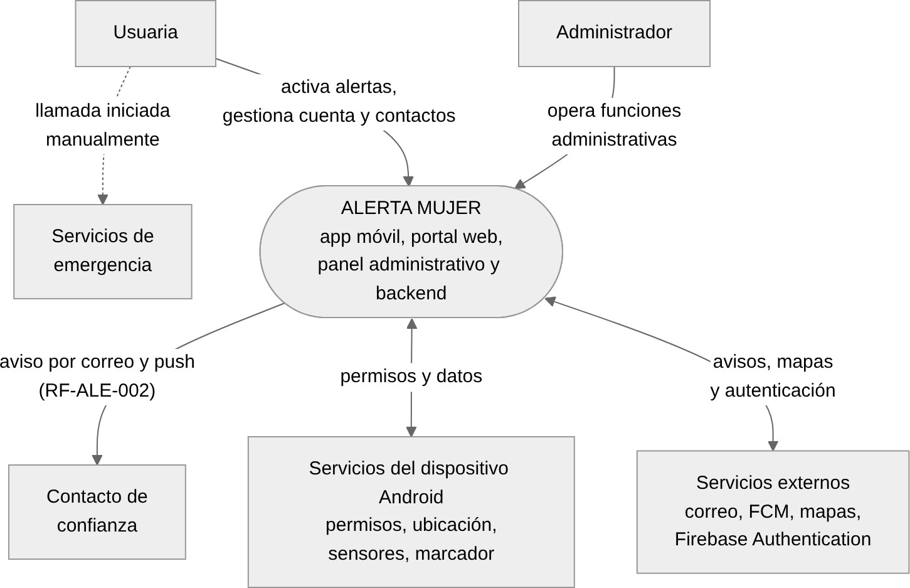
Nota. Elaboración propia a partir del Documento 02 (versión 2.6) y la Auditoría v4. Código fuente en Mermaid.

Lo que el sistema no hace
Para evitar atribuir al sistema respuestas que dependen de terceros, el análisis parte de estos límites, que provienen del Documento 02 (RN-10, RN-13 y RN-15):
- No reemplaza a los servicios oficiales de emergencia ni garantiza la respuesta de los contactos o de las autoridades.
- No realiza llamadas automáticas: abre el marcador y la usuaria decide si llama.
- No localiza un teléfono apagado o sin conexión. Solo puede mostrar la última ubicación registrada, con su fecha y hora, distinta de la ubicación actual.
- No envía avisos por SMS ni por WhatsApp (descartados por el equipo, según la Auditoría v4).
- No cifra por sí mismo los archivos de evidencia: viajan por HTTPS, pero el archivo no se cifra con una clave propia (Auditoría v4, S18; RNF-SEG-006 En desarrollo). El texto «Grabación encriptada» del tutorial no debe tomarse como una garantía.

Actores y responsabilidades
La Tabla 2 distingue a las personas que usan el producto de los servicios técnicos con los que interactúa. La separación evita asignar acciones humanas a componentes automáticos.

Tabla 2
Actores y responsabilidades

Actor | Responsabilidad | Límite
Usuaria | Gestiona su cuenta y sus contactos, activa alertas, consulta su ubicación, historial y evidencias. | Requiere autenticación para las funciones privadas.
Contacto de confianza | Recibe el aviso de una alerta por correo y, si corresponde, por notificación push; puede seguir la alerta mediante un enlace (RF-ALE-011) y, según la Auditoría v4, escribir en el chat de la alerta (RF-ALE-010, propuesto). | No se garantiza su respuesta ni la confirmación de recepción.
Administrador | Gestiona usuarios, alertas, zonas, informes, evidencias, reportes, configuración y auditoría según su rol. | No tiene acceso ilimitado: opera solo las funciones autorizadas para su rol (RN-01).
Sistema | Ejecuta procesos automáticos: envío de avisos por contacto y canal, reenvío del aviso (RF-ALE-006), seguimiento de la duración de las alertas (RF-ALE-007), aviso por señal perdida (RF-ALE-009), alertas por trayecto no confirmado (RF-TRA-002), revisión de la protección automática (alerta por señal perdida, por no responder «¿Todo bien?» o por no confirmar «¿Llegaste bien?»; RF-TRA-003), registro de auditoría y cierre por inactividad. | Solo mientras el servidor esté activo; con el servicio inactivo, el arranque puede tardar entre 1 y 3 minutos (plan gratuito de Render; Auditoría v4, hallazgo 1).
Servicios del dispositivo | Aportan permisos, ubicación, sensores, micrófono, cámara y marcador. | Pueden denegar permisos o no estar disponibles.
Servicios externos | Correo (API), FCM, mapas, almacenamiento de evidencias y Firebase Authentication. | Su disponibilidad condiciona los resultados.

Casos de uso

Criterios de descripción
Los casos se describen en un nivel independiente de pantallas y de código. Los pasos son una secuencia lógica esperada, no evidencia de implementación. Cada caso remite a los requisitos del Documento 02 que lo sustentan y a las reglas que aplica. El estado de construcción se deriva de ese documento: un caso cuyos requisitos están Pendientes describe lo que debe construirse.

Catálogo de casos de uso
La Tabla 3 lista los 32 casos de uso. Sus fichas siguen en la sección 4.3.

Tabla 3
Catálogo de casos de uso

Caso | Nombre | Actor principal | Requisitos relacionados
CU-USU-01 | Registrarse e iniciar sesión en la aplicación móvil | Usuaria | RF-USU-001, RF-USU-003, RF-USU-004, RF-USU-006, RF-USU-007, RF-USU-008, RF-USU-009
CU-USU-02 | Recuperar el acceso a la cuenta | Usuaria | RF-USU-002
CU-USU-03 | Iniciar sesión con Google en el portal web | Usuaria | RF-USU-005, RF-WEB-001
CU-INI-01 | Consultar la guía y gestionar los permisos del dispositivo | Usuaria | RF-INI-001, RF-PER-001, RF-PER-002, RF-PER-003, RF-PER-004, RF-PER-005, RF-PER-006
CU-CON-01 | Gestionar contactos de confianza | Usuaria autenticada | RF-CON-001, RF-CON-002, RF-WEB-008
CU-IDI-01 | Personalizar el idioma y el tema visual | Usuaria | RF-IDI-001, RF-TEM-001
CU-ACT-01 | Activar una alerta | Usuaria | RF-ACT-001, RF-ACT-002, RF-ACT-003, RF-ACT-005, RF-ACT-006, RF-ACT-007, RF-ACT-008, RF-ACT-009, RF-ACT-010, RF-ALE-001, RF-ALE-004, RF-ALE-012
CU-ALE-01 | Avisar a los contactos de confianza | Sistema | RF-ALE-002, RF-ALE-006, RF-ALE-009, RF-ALE-010, RF-ALE-011, RF-ALE-013, RF-HIS-001
CU-ALE-02 | Actualizar la ubicación de una alerta activa | Sistema | RF-ALE-003
CU-ALE-03 | Expirar una alerta activa | Sistema | RF-ALE-007, RF-ALE-005
CU-TRA-01 | Seguir un trayecto («Avísame si no llego») | Usuaria | RF-TRA-001, RF-TRA-002, RF-ACT-011, RF-ALE-005
CU-TRA-02 | Protección automática al salir de un lugar frecuente | Usuaria | RF-TRA-003, RF-ALE-005, RF-ACT-007, RF-ACT-008, RF-PER-002, RF-PER-006
CU-NOT-01 | Recibir notificaciones en la aplicación | Usuaria | RF-NOT-001, RF-NOT-002, RF-NOT-003, RF-NOT-005, RF-NOT-006, RF-NOT-007, RF-PER-003
CU-NOT-02 | Consultar las alertas recibidas de mis contactos | Usuaria | RF-NOT-004, RF-WEB-011
CU-EVI-01 | Capturar evidencia en la aplicación móvil | Usuaria | RF-EVI-001, RF-EVI-002, RF-EVI-003, RF-EVI-004
CU-EVI-02 | Consultar evidencia desde el portal web | Usuaria autenticada | RF-WEB-006, RF-WEB-012
CU-REC-01 | Consultar los números de emergencia | Usuaria | RF-REC-001, RF-REC-002, RF-WEB-009
CU-UBI-01 | Consultar ubicación, recorridos y lugares | Usuaria | RF-UBI-001 a RF-UBI-008, RF-WEB-005, RF-PER-002

Caso | Nombre | Actor principal | Requisitos relacionados
CU-HIS-01 | Consultar el historial de alertas | Usuaria autenticada | RF-HIS-001, RF-HIS-002, RF-WEB-004, RF-ALE-013
CU-WEB-01 | Usar el portal web de usuaria | Usuaria | RF-WEB-001, RF-WEB-002, RF-WEB-003, RF-WEB-005, RF-WEB-007, RF-WEB-010, RF-WEB-013
CU-ADM-01 | Gestionar usuarios y dispositivos | Administrador | RF-ADM-001, RF-ADM-006
CU-ADM-02 | Consultar y cambiar el estado de las alertas | Administrador | RF-ADM-002, RF-ALE-008
CU-ADM-03 | Gestionar zonas | Administrador | RF-ADM-003, RF-ADM-012
CU-ADM-04 | Gestionar informes y exportarlos | Administrador | RF-ADM-004
CU-ADM-05 | Revisar evidencias | Administrador | RF-ADM-007
CU-ADM-06 | Moderar reportes de usuarias | Administrador | RF-ADM-009
CU-ADM-07 | Configurar el sistema | Administrador | RF-ADM-008
CU-ADM-08 | Consultar el tablero y el estado técnico del sistema | Administrador | RF-ADM-010, RF-ADM-011
CU-ADM-09 | Consultar el envío por contacto de confianza | Administrador | RF-ADM-005
CU-AUD-01 | Consultar la auditoría | Administrador | RF-AUD-001, RF-AUD-002, RF-AUD-003, RF-AUD-004
CU-SES-01 | Gestionar la sesión administrativa | Administrador | RF-SES-001, RF-SES-002, RF-SES-003
CU-CFG-01 | Verificar la versión mínima de la aplicación | Sistema | RF-CFG-001

Fichas de los casos de uso

Cuenta, permisos y preferencias
CU-USU-01 · Registrarse e iniciar sesión en la aplicación móvil

Identificador | CU-USU-01
Actor principal | Usuaria
Actores secundarios | Servidor (backend)
Objetivo | Obtener una cuenta y acceder a las funciones privadas de la aplicación.
Precondición | La aplicación está instalada y el dispositivo tiene conectividad.
Flujo principal | - La usuaria abre el acceso y elige registrarse o iniciar sesión.  - Ingresa los datos solicitados. En el registro: nombre completo, teléfono, tipo y número de documento, fecha de nacimiento, correo y contraseña, y acepta los términos y condiciones y la política de privacidad (RF-USU-007).  - La aplicación valida los datos antes de enviarlos.  - El servidor crea la cuenta o autentica a la usuaria.  - El sistema comunica el resultado y, si fue exitoso, abre el área privada.
Alternativas | - Si falta un dato obligatorio o un dato no supera su validación, no se crea la cuenta y se informa el motivo.  - Si no se aceptan los términos y la política de privacidad, no se completa el registro (RF-USU-007).  - Si la cuenta ya existe, se informa.  - La usuaria puede cerrar sesión (RF-USU-004); las funciones privadas dejan de estar disponibles.

 | - La usuaria también puede iniciar sesión con Google (RF-USU-003), editar su perfil (RF-USU-008) y cambiar su contraseña (RF-USU-009). Desde el perfil puede eliminar su cuenta (RF-USU-006, propuesto; DELETE /api/users/me según la Auditoría v4, M-04). Aspecto abierto: qué datos se eliminan y cuáles se conservan.
Excepciones | - Si no hay conectividad o el servidor no responde, se informa que la operación no se completó.
Requisitos relacionados | RF-USU-001, RF-USU-003, RF-USU-004, RF-USU-006, RF-USU-007, RF-USU-008, RF-USU-009
Estado de construcción | Parcial. En desarrollo: RF-USU-007. Los demás figuran como Implementada en el Documento 02 (versión 2.6), según la Auditoría v4; ninguno está Verificado.  Identificadores propuestos, con aprobación abierta: RF-USU-006 y RF-USU-007.
Observaciones y pendientes | Auditoría v4 (M-02, M-04, P-03): el registro exige aceptar los términos y se guarda la aceptación con fecha y versión (identity.users.terms_*). En el móvil se validan el teléfono de 10 dígitos, el documento según el tipo (C.C., T.I. o documento extranjero), la fecha con formato automático y el nombre solo con letras. Los textos de términos y de privacidad que muestran las interfaces son provisionales: los documentos oficiales se elaboran aparte y aún no existen, por lo que RF-USU-007 figura En desarrollo. No definido en esta versión: reglas de validación de cada campo.

CU-USU-02 · Recuperar el acceso a la cuenta

Identificador | CU-USU-02
Actor principal | Usuaria
Actores secundarios | Servidor (backend)
Objetivo | Restablecer el acceso cuando la usuaria no puede iniciar sesión con sus credenciales.
Precondición | Existe una cuenta registrada y la usuaria no recuerda su credencial.
Flujo principal | - La usuaria solicita la recuperación indicando su cuenta.  - El sistema envía un código de verificación por correo electrónico.  - La usuaria ingresa el código y establece una nueva credencial.  - El sistema confirma el restablecimiento; la credencial anterior deja de ser válida.
Alternativas | - Si el código es incorrecto, está vencido o se agotan los intentos permitidos, no se restablece el acceso y se informa.
Excepciones | - Si el canal de verificación no está disponible, se informa que no fue posible completar el proceso.
Requisitos relacionados | RF-USU-002
Estado de construcción | Todos los requisitos asociados figuran como Implementada en el Documento 02 (versión 2.6), según la revisión de código de la Auditoría v4. Ninguno está Verificado.
Observaciones y pendientes | Auditoría v4 (M-03, P-04): la recuperación con código existe en la aplicación y en la web; la base de datos guarda el hash del código, los intentos y la IP, y las rutas de autenticación limitan a 5 intentos por minuto. Según el equipo (26/10/2026), el código tiene 6 dígitos y se envía al correo registrado. El código vence a los 15 minutos y admite 5 intentos.

CU-USU-03 · Iniciar sesión con Google en el portal web

Identificador | CU-USU-03

Actor principal | Usuaria
Actores secundarios | Proveedor de autenticación (Firebase Authentication, Google); servidor
Objetivo | Acceder al portal web con una cuenta de Google.
Precondición | El proveedor de autenticación está habilitado y el dominio del portal está autorizado.
Flujo principal | - La usuaria selecciona «Continuar con Google» en el portal.  - El proveedor muestra la selección de cuenta.  - La usuaria elige una cuenta.  - El proveedor confirma la identidad.  - El servidor valida la identidad y entrega la sesión; el portal abre el área permitida.
Alternativas | - Si la usuaria cierra la ventana del proveedor, regresa a la pantalla de ingreso sin sesión.
Excepciones | - Si el dominio no está autorizado o el proveedor no responde, se informa que no fue posible iniciar sesión.
Requisitos relacionados | RF-USU-005, RF-WEB-001
Estado de construcción | Todos los requisitos asociados figuran como Implementada en el Documento 02 (versión 2.6), según la revisión de código de la Auditoría v4. Ninguno está Verificado.
Observaciones y pendientes | Auditoría v4 (P-03): el inicio de sesión con correo y con Google está implementado en la web. La auditoría revisó el código y no ejecutó pruebas en el entorno publicado.  Aspecto abierto: evidencia de ejecución en ese entorno.

CU-INI-01 · Consultar la guía y gestionar los permisos del dispositivo

Identificador | CU-INI-01
Actor principal | Usuaria
Actores secundarios | Sistema operativo Android
Objetivo | Comprender el uso de la aplicación y autorizar los permisos que cada función requiere.
Precondición | La aplicación está instalada.
Flujo principal | - La usuaria abre la guía interactiva y revisa las instrucciones.  - Cuando una función requiere un recurso del dispositivo (contactos, ubicación, notificaciones, micrófono o cámara), la aplicación solicita el permiso.  - Android muestra la solicitud y la usuaria responde.  - La función continúa si el permiso se concede.
Alternativas | - La usuaria puede abandonar la guía y retomarla.
Excepciones | - Si un permiso se deniega, se explica qué función queda limitada y la aplicación no accede al recurso.  - Sin permiso de ubicación, no se presenta ninguna ubicación como actual.
Requisitos relacionados | RF-INI-001, RF-PER-001, RF-PER-002, RF-PER-003, RF-PER-004, RF-PER-005, RF-PER-006
Reglas aplicables | RN-13
Estado de construcción | Todos los requisitos asociados figuran como Implementada en el Documento 02 (versión 2.6), según la revisión de código de la Auditoría v4. Ninguno está Verificado.
Observaciones y pendientes | Auditoría v4 (M-05, M-27): la pantalla de permisos envía su estado al servidor. El número de pantallas del tutorial debe coincidir con el Documento 02 (diez, según la documentación funcional). El tutorial dice «Grabación encriptada», pero las evidencias solo viajan por HTTPS y el archivo no se cifra con una clave propia (S18). Aspecto abierto: cambiar el texto del tutorial o cifrar los archivos. ACCESS_BACKGROUND_LOCATION se solicita solo al activar la protección automática (RF-TRA-003, RF-PER-006; S14 resuelto).

CU-CON-01 · Gestionar contactos de confianza

Identificador | CU-CON-01
Actor principal | Usuaria autenticada
Actores secundarios | Servidor (backend); Android (agenda del dispositivo, opcional)
Objetivo | Mantener la lista de personas que recibirán los avisos de una alerta.
Precondición | Existe una sesión válida.
Flujo principal | - La usuaria abre sus contactos y consulta los existentes.  - Agrega, modifica o retira un contacto, o lo selecciona desde la agenda del teléfono. También puede consultar y agregar contactos desde la plataforma web (RF-WEB-008).  - El sistema valida los datos y el límite de contactos.  - El servidor guarda el cambio y el sistema lo confirma.
Alternativas | - Si la lista está vacía, se muestra un estado sin contactos.  - Si se supera el límite, el servidor rechaza el contacto e informa el máximo permitido.  - Un contacto agregado en la web aparece en la aplicación.
Excepciones | - Si falla el guardado, no se presenta el cambio como confirmado.
Requisitos relacionados | RF-CON-001, RF-CON-002, RF-WEB-008
Reglas aplicables | RN-02
Estado de construcción | Todos los requisitos asociados figuran como Implementada en el Documento 02 (versión 2.6), según la revisión de código de la Auditoría v4. Ninguno está Verificado.
Observaciones y pendientes | Auditoría v4 (M-06, W-09, A-09): la gestión de contactos existe en la aplicación, con importación desde la agenda, foto y parentesco, y en la web, con la lista de parentescos unificada. La auditoría reporta un límite configurable de 1 a 20 contactos, con 5 por defecto, y validaciones en el móvil (teléfono de 10 dígitos, parentesco de una lista cerrada). Aspecto abierto: valor definitivo del límite y de las validaciones como requisitos.

CU-IDI-01 · Personalizar el idioma y el tema visual

Identificador | CU-IDI-01
Actor principal | Usuaria
Actores secundarios | Ninguno
Objetivo | Adaptar la interfaz de la aplicación a las preferencias de la usuaria.
Precondición | La aplicación está abierta.
Flujo principal | - La usuaria abre los ajustes.  - Selecciona un idioma y un tema visual.  - La aplicación aplica la selección.
Alternativas | - La usuaria puede volver a la selección anterior.

Requisitos relacionados | RF-IDI-001, RF-TEM-001
Reglas aplicables | RN-12
Estado de construcción | Todos los requisitos asociados figuran como Implementada en el Documento 02 (versión 2.6). Ninguno está Verificado.
Observaciones y pendientes | Auditoría v4 (M-29): la aplicación ofrece idioma (es, en, fr, pt) y tema claro/oscuro con cuatro colores. La web se tradujo al inglés, al portugués y al francés el 25/10/2026, por lo que RF-IDI-001 cubre la aplicación y el portal.

Alertas y emergencia
CU-ACT-01 · Activar una alerta

Identificador | CU-ACT-01
Actor principal | Usuaria
Actores secundarios | Servicios del dispositivo; servidor (backend)
Objetivo | Iniciar una alerta de emergencia mediante uno de los métodos de activación.
Precondición | Existe una sesión válida y el método de activación está disponible en el dispositivo.
Flujo principal | - La usuaria solicita la activación mediante un método disponible: el botón SOS de la aplicación, el movimiento del teléfono (acelerómetro), el widget SOS de la pantalla de inicio o el botón de la sección de contactos.  - La aplicación abre una ventana de 5 segundos en la que la usuaria puede cancelar.  - Si la usuaria no cancela, la aplicación solicita la ubicación disponible y pide al servidor registrar la alerta.  - El servidor registra la alerta con su estado, fecha y hora, y la ubicación si existe.  - El sistema inicia el aviso a los contactos (CU-ALE-01), el seguimiento de la ubicación (CU-ALE-02) y, si la usuaria concedió los permisos, la grabación automática de audio y video (CU-EVI-01).
Alternativas | - Si la usuaria cancela dentro de los 5 segundos, no se registra ninguna alerta y se informa la cancelación.  - Si no hay ubicación disponible, la alerta se registra sin coordenadas y se distingue de una con ubicación.  - Sin contactos configurados: no está definido en esta versión si se permite activar la alerta.  - Si la alerta se activa desde la sección de contactos (RF-ACT-003), el aviso llega solo a ese contacto.  - El widget (RF-ACT-002, Implementada) abre la misma cuenta regresiva de 5 segundos.  - La activación desde la pantalla de bloqueo y desde el botón de encendido (RF-ACT-004) se retiró de la aplicación el 23/10/2026 por decisión del equipo (Auditoría v4, commit c049fc39) y ya no forma parte de este caso. El equipo confirmó el retiro el 28/10/2026.  - La usuaria puede cancelar la cuenta regresiva en pantalla, con su PIN de cancelación si lo configuró (RF-ACT-008) o con cuatro pulsaciones de bajar volumen (RF-ACT-009). La usuaria elige qué métodos de activación usa (RF-ACT-010) y finaliza la alerta con «Estoy bien» (RF-ALE-012).  - PIN de coacción (RF-ACT-007, propuesto): si la usuaria lo introduce, la aplicación aparenta cancelar, la alerta continúa sin señales visibles y los contactos reciben

una sola vez el aviso de coacción. El momento exacto en que actúa (durante la cuenta regresiva o con la alerta ya registrada) no está definido en esta versión.
- Una alerta también puede crearla el servidor, sin intervención de la usuaria, cuando un trayecto vence o pierde la señal (CU-TRA-01).
Excepciones | - Si el servidor no responde, la aplicación muestra el estado de la alerta (enviando, enviada o fallida) y permite reintentar; con el servicio inactivo, el registro y el aviso a los contactos pueden tardar entre 1 y 3 minutos (Auditoría v4, Fase 4-H, riesgo alto). Crear la alerta exige red (RNF-DIS-002).  - Si no hay conectividad, la aplicación no presenta la alerta como registrada ni enviada.  - Si faltan permisos, se comunica la limitación.
Requisitos relacionados | RF-ACT-001, RF-ACT-002, RF-ACT-003, RF-ACT-005, RF-ACT-006, RF-ACT-007, RF-ACT-008, RF-ACT-009, RF-ACT-010, RF-ALE-001, RF-ALE-004, RF-ALE-012
Reglas aplicables | RN-08, RN-13
Estado de construcción | RF-ACT-004 está retirado de la aplicación y ya no figura entre los requisitos del caso. Los demás figuran como Implementada en el Documento 02 (versión 2.6); ninguno está Verificado. Identificadores propuestos, con aprobación abierta: RF-ACT-007 a RF-ACT-010 y RF-ALE-012.
Observaciones y pendientes | Sacudida del teléfono: la Auditoría v4 reporta 4 golpes con umbral de 4,5 g, pausa de 8 s y funcionamiento con la aplicación cerrada mediante un servicio en primer plano. Se probó con la versión de desarrollo en el Samsung; falta repetir la prueba con el APK release y en el Infinix (Fase 4-H). Aspecto abierto: aprobar el gesto y el umbral como requisito y revisar los límites por fabricante. No definido en esta versión: comportamiento si la aplicación pasa a segundo plano durante la ventana de 5 segundos. Reintento del SOS inicial sin conectividad: la Auditoría v4 reporta reintento con estado visible (enviando, enviada o fallida) y botón para reintentar, mientras que el Documento 07 (CP-SOS-003) registra que no lo hay. Aspecto abierto: comprobar el comportamiento con una prueba sin conexión y actualizar CP-SOS-003.

CU-ALE-01 · Avisar a los contactos de confianza

Identificador | CU-ALE-01
Actor principal | Sistema
Actores secundarios | Contacto de confianza; proveedor de correo y FCM
Objetivo | Comunicar la alerta a los contactos de la usuaria y permitirles seguirla mientras esté activa.
Precondición | Existe una alerta registrada y la usuaria tiene contactos configurados.
Flujo principal | - Al registrarse la alerta, el sistema envía a cada contacto un aviso por correo electrónico con un enlace de seguimiento.  - Si el contacto tiene la aplicación instalada y su dispositivo vinculado, envía también una notificación push.  - El sistema registra, por contacto y canal, el resultado del envío (enviado, fallido o vencido), con sus intentos y su motivo.  - Mientras la alerta está activa, el contacto puede seguirla mediante el enlace (RF-ALE-011): ve el mapa con la ubicación, que se actualiza cada 10 segundos, el recorrido, los mensajes, el tiempo que lleva activa, el número de ubicaciones enviadas y las grabaciones, y puede leer y responder mensajes sin tener la aplicación.  - En el teléfono del contacto con la aplicación, la alarma suena hasta que la silencia con un botón de volumen, deslizando la notificación o con «Silenciar alarma» (RF-NOT-002). La usuaria ve por contacto si el aviso fue visto o no a tiempo (RF-ALE-013). Al finalizar la alerta, el sistema vuelve a avisar a los contactos.
Alternativas | - Si el contacto no tiene la aplicación, recibe el correo con el enlace y no la

notificación push.
- Si no hay ubicación disponible, el aviso no incluye coordenadas.
- Si en 5 minutos ningún contacto abrió el aviso, el sistema lo reenvía una vez por alerta (alertas de hasta 60 minutos), con la ubicación más reciente disponible (RF-ALE-006).
- Si pasan 5 minutos sin ubicación durante la alerta, el sistema avisa a los contactos con la última posición conocida (RF-ALE-009, propuesto).
- Durante la alerta, la usuaria y sus contactos pueden intercambiar mensajes de hasta 500 caracteres en el chat de la alerta (RF-ALE-010, propuesto).
- Si la alerta se originó en un trayecto, el seguimiento muestra el motivo (trayecto no confirmado o señal perdida).
Excepciones | - Si un canal falla, el resultado se registra como fallido.  - Un aviso pendiente no se presenta como enviado ni recibido.
Requisitos relacionados | RF-ALE-002, RF-ALE-006, RF-ALE-009, RF-ALE-010, RF-ALE-011, RF-ALE-013, RF-HIS-001
Reglas aplicables | RN-05, RN-13, RN-15
Estado de construcción | Todos los requisitos asociados figuran como Implementada en el Documento 02 (versión 2.6), según la revisión de código de la Auditoría v4. Ninguno está Verificado. Identificadores propuestos, con aprobación abierta: RF-ALE-009, RF-ALE-010 y RF-ALE-011.
Observaciones y pendientes | Auditoría v4 (Fase 4-D, P-02): el aviso sale por correo (Resend), con enlace de seguimiento y píxel de apertura, y por push FCM solo si el contacto tiene la aplicación con sesión. El seguimiento público usa un código de 256 bits del que se guarda solo el hash y que puede revocarse; el contacto ve el mapa, las evidencias y el chat, y puede marcar «Recibido». La usuaria ve por contacto el estado del aviso: enviado, entregado, «Ya fue vista» o «No la vio a tiempo». Decisión del equipo (26/10/2026): RF-ALE-006 se redefine con el comportamiento implementado, un único reenvío a los 5 minutos, y corresponde a la misma alerta. Aspecto abierto: comprobar con una alerta de prueba real que el correo y la notificación push se entregan en el entorno desplegado, y definir los estados oficiales del aviso.

CU-ALE-02 · Actualizar la ubicación de una alerta activa

Identificador | CU-ALE-02
Actor principal | Sistema
Actores secundarios | Servicios del dispositivo (ubicación); servidor
Objetivo | Mantener actualizada la ubicación asociada a una alerta en curso.
Precondición | Existe una alerta activa, el permiso de ubicación está concedido y hay conectividad.
Flujo principal | - La aplicación obtiene la ubicación del dispositivo.  - Envía la ubicación al servidor asociada a la alerta mientras esté activa: cada 15 segundos durante los primeros 5 minutos, luego cada 30 segundos, o cada 60 segundos en modo ahorro (RN-09).  - El servidor la registra con su fecha y hora.
Alternativas | - Si la ubicación no cambió, no se inventa un desplazamiento.  - Sin conectividad, la aplicación no presenta la ubicación como actualizada. La Auditoría v4 solo confirma colas sin conexión para las evidencias y los trayectos; no confirma que las ubicaciones de una alerta se encolen.  - Con la aplicación en segundo plano o cerrada, el seguimiento se mantiene

 | mediante un servicio en primer plano con notificación persistente (RNF-DIS-004), sujeto a las restricciones de Android por fabricante.
Excepciones | - Sin permiso o sin conectividad, la aplicación no presenta como actualizada una ubicación que no obtuvo.
Requisitos relacionados | RF-ALE-003
Reglas aplicables | RN-09, RN-13
Estado de construcción | Todos los requisitos asociados figuran como Implementada en el Documento 02 (versión 2.6), según la revisión de código de la Auditoría v4. Ninguno está Verificado.
Observaciones y pendientes | RN-09 se actualizó en el Documento 02 (versión 2.6) con los intervalos que reporta la Auditoría v4. Las pruebas nativas con la aplicación cerrada se hicieron con la versión de desarrollo; falta repetirlas con el APK release (Fase 4-H). Aspecto abierto: la ubicación del día a día fuera de una alerta (S1) y el permiso de ubicación en segundo plano (S14). Requisito no funcional relacionado: RNF-DIS-004 (segundo plano, Implementada).

CU-ALE-03 · Expirar una alerta activa

Identificador | CU-ALE-03
Actor principal | Sistema
Actores secundarios | Usuaria (responde la pregunta de seguimiento); contactos de confianza (reciben el aviso)
Objetivo | Gestionar la duración de las alertas activas y cerrar las que alcanzan el tope absoluto.
Precondición | Hay alertas activas. La duración inicial es un parámetro configurable por el administrador (30 minutos por defecto; rango de 30 a 1440 minutos según el Documento 02).
Flujo principal | - Una tarea automática revisa cada 60 segundos las alertas activas.  - A los 25 minutos la aplicación pregunta a la usuaria «¿Sigues en peligro?».  - Si la usuaria responde que sigue en peligro, la alerta se extiende 30 minutos sin superar el tope de 2 horas.  - Si no responde, la alerta no se cierra: pasa al estado «sin respuesta», continúa en modo ahorro y se avisa a los contactos.  - Al alcanzar el tope absoluto de 2 horas, el sistema cierra la alerta, registra su hora de fin y el cambio.
Alternativas | - Las alertas que no están activas no se modifican.
Excepciones | - Si el proceso del servidor no está activo, la revisión no se ejecuta.
Requisitos relacionados | RF-ALE-007, RF-ALE-005
Reglas aplicables | RN-03
Estado de construcción | Todos los requisitos asociados figuran como Implementada en el Documento 02 (versión 2.6), según la revisión de código de la Auditoría v4. Ninguno está Verificado.
Observaciones y pendientes | Decisión del equipo (26/10/2026): se adopta el comportamiento implementado según la Auditoría v4 (Fase 4-C; AlertExpirationService, alerts.hard-cap-minutes = 120). RN-03 y RF-ALE-007 se actualizaron en el Documento 02 (versión 2.6); la expiración a los 30 minutos de la versión anterior ya no rige. Caso de prueba afectado: CP-ADM-006 (Documento 07). RF-ALE-005 (En desarrollo) está asociado por la auditoría a la pregunta de seguimiento y a las preguntas del trayecto, sin criterios de aceptación; no se vincula a este caso hasta que el equipo defina su alcance.

CU-TRA-01 · Seguir un trayecto («Avísame si no llego»)

Identificador | CU-TRA-01
Actor principal | Usuaria
Actores secundarios | Servidor (backend); servicios del dispositivo (ubicación); servicio de búsqueda de direcciones; contacto de confianza
Objetivo | Informar un trayecto con destino y hora estimada de llegada para que el sistema genere una alerta si la usuaria no confirma su llegada o se pierde su señal.
Precondición | Existe una sesión válida, el permiso de ubicación está concedido y la usuaria no tiene otro trayecto activo (solo se admite uno).
Flujo principal | - La usuaria elige el destino (por búsqueda o con un punto en el mapa) y la hora estimada de llegada; el origen es su ubicación actual.  - La aplicación registra el trayecto en el servidor y un servicio en primer plano envía periódicamente una señal de vida y la ubicación.  - Cinco minutos antes de la hora estimada el servidor pregunta «¿Ya llegaste?», y la aplicación también lo pregunta a menos de 100 m del destino; si la usuaria confirma, el trayecto termina.  - Si la usuaria no confirma la llegada o el servidor deja de recibir señal, el sistema crea una alerta con el motivo correspondiente y sigue el flujo de CU-ALE-01 y CU-ALE-02.
Alternativas | - Sin conectividad, la aplicación conserva las señales y las envía después.  - Si la usuaria lleva un tiempo sin avanzar, la aplicación pregunta «¿Todo bien?»; al entrar en una zona de riesgo, la avisa.  - El seguimiento público de la alerta generada muestra el motivo (trayecto no confirmado o señal perdida).
Excepciones | - Sin permiso de ubicación no se inicia el trayecto.  - Si ya existe un trayecto activo, no se admite otro.  - La alerta automática depende de que el servidor esté activo; con el servicio inactivo puede retrasarse de 1 a 3 minutos.
Requisitos relacionados | RF-TRA-001, RF-TRA-002, RF-ACT-011, RF-ALE-005
Reglas aplicables | RN-13, RN-15
Estado de construcción | Todos los requisitos asociados figuran como Implementada en el Documento 02 (versión 2.6), según la revisión de código de la Auditoría v4. Ninguno está Verificado. Identificadores propuestos, con aprobación abierta: RF-TRA-001 y RF-TRA-002.
Observaciones y pendientes | Auditoría v4 (M-17, Fase 4-E): función que la versión 2.2 del Documento 02 no tenía como requisito; se incorporó en la versión 2.3 como RF-TRA-001 y RF-TRA-002.  Valores reportados por la auditoría, no aprobados como criterios: señal de vida cada 2 min (cada 5 en tramos largos sin riesgo); pregunta «¿Ya llegaste?» a menos de 100 m del destino; aviso tras 15 min sin señal (5 min en zona de riesgo alta); duración máxima del servicio de 7 h. Pruebas inventariadas (no ejecutadas): tripSignal.test y checkIn.test; las pruebas nativas se hicieron con la versión de desarrollo y falta repetirlas con el APK release. Aspecto abierto: aprobar el alcance y los criterios de aceptación de ambos requisitos. La web no muestra el trayecto (Fase 10); aspecto abierto: si se agrega una vista de solo lectura.

CU-TRA-02 · Protección automática al salir de un lugar frecuente

Identificador | CU-TRA-02
Actor principal | Usuaria
Actores secundarios | Sistema operativo Android (geocercas y ubicación en segundo plano); servidor (backend)
Objetivo | Que la usuaria quede acompañada al salir de uno de sus lugares frecuentes sin tener que iniciar un trayecto.
Precondición | La usuaria activó la protección automática en «Seguridad de la alerta», concedió la ubicación «Permitir todo el tiempo» y tiene al menos un lugar guardado que no marcó como inseguro.
Flujo principal | - La usuaria sale de un lugar frecuente (radio de 150 m). El teléfono inicia la protección y la registra en el servidor. Durante el camino envía una señal de vida con su ubicación cada 2 minutos. Al llegar a otro lugar frecuente, la protección termina sin alertar.
Alternativas | - Si se queda quieta en un lugar que no es frecuente, a los 15 y a los 25 minutos la aplicación pregunta sin sonido «¿Llegaste bien?»; responder exige desbloquear el teléfono, y «Sí, llegué bien» termina la protección. Sin respuesta, a los 35 minutos el servidor crea la alerta y avisa a los contactos. Si se queda quieta dentro de una zona de riesgo, pregunta «¿Todo bien?» y, sin respuesta en 5 minutos, avisa a los contactos. Si vuelve a moverse, el conteo se reinicia. «Detener» en la notificación exige desbloquear el teléfono y, si la usuaria configuró un PIN de cancelación, la aplicación lo pide; con el PIN de coacción la protección aparenta detenerse, pero el servidor crea una alerta silenciosa y avisa a los contactos (RF-ACT-007).
Excepciones | - Si el servidor deja de recibir señal durante 20 minutos (5 en una zona de riesgo alta), crea la alerta con la última ubicación registrada (RN-13). Sin conexión, la protección sigue vigilando y reintenta en la siguiente señal. Termina sola a las 4 horas y se reactiva si el teléfono se reinicia.
Requisitos relacionados | RF-TRA-003, RF-ALE-005, RF-ACT-007, RF-ACT-008, RF-PER-002, RF-PER-006
Reglas aplicables | RN-13
Estado de construcción | Todos los requisitos asociados figuran como Implementada en el Documento 02 (versión 2.6), verificados en el código. Ninguno está Verificado: las pruebas en el dispositivo, que exigen un desplazamiento real, están pendientes.
Observaciones y pendientes | Código publicado en main (28/10/2026): AutoProtectionService, GeofenceReceiver y BootReceiver en Kotlin; rutas /api/auto-protection (con sesión) y /api/public/auto-protection/{id} con la clave propia del teléfono (cabecera X-Protection-Key), para que funcione aunque la sesión haya vencido. Aspecto abierto: prueba manual del flujo completo con el APK v1.0.0 y su caso de prueba en el Documento 07.

CU-NOT-01 · Recibir notificaciones en la aplicación

Identificador | CU-NOT-01
Actor principal | Usuaria
Actores secundarios | Servicio FCM; Android
Objetivo | Recibir avisos informativos y de emergencia, y ver una notificación persistente mientras hay una alerta activa.
Precondición | La aplicación está instalada y el permiso de notificaciones está concedido.
Flujo principal | - El sistema genera un aviso informativo o de emergencia.  - La aplicación muestra la notificación.  - Mientras una alerta o un trayecto permanecen activos, mantiene una notificación persistente del servicio en primer plano (RF-NOT-003).
Alternativas | - Si el permiso de notificaciones está denegado, los avisos del sistema no se muestran.  - Con el modo discreto activado, las notificaciones usan textos neutros (RNF-USB-003).
Excepciones | - Si el servicio de notificaciones no está disponible, no se presenta el aviso como entregado.
Requisitos relacionados | RF-NOT-001, RF-NOT-002, RF-NOT-003, RF-NOT-005, RF-NOT-006, RF-NOT-007, RF-PER-003
Estado de construcción | Todos los requisitos asociados figuran como Implementada en el Documento 02 (versión 2.6). Ninguno está Verificado. Identificadores propuestos, con aprobación abierta: RF-NOT-005 a RF-NOT-007.
Observaciones y pendientes | La aplicación tiene una bandeja de avisos con campana (RF-NOT-007), con el modo discreto y las preferencias de notificación (RF-NOT-005) y el aviso de inicio de sesión en otro celular (RF-NOT-006). Los avisos dentro de la aplicación incluyen además las tarjetas de inicio (zona, «¿Vas a algún lado?», novedades) y la sección «Alertas de mis contactos» (CU-NOT-02). Las alertas recibidas suenan como alarma hasta silenciarlas (RF-NOT-002).

CU-NOT-02 · Consultar las alertas recibidas de mis contactos

Identificador | CU-NOT-02
Actor principal | Usuaria (en su papel de contacto de confianza de otra usuaria)
Actores secundarios | Servicio FCM; servidor (backend)
Objetivo | Ver las alertas de las personas que eligieron a la usuaria como contacto de confianza.
Precondición | Existe una sesión válida y la cuenta de la usuaria figura como contacto de otra usuaria.
Flujo principal | - La usuaria recibe un aviso o abre la sección «Alertas de mis contactos» en la aplicación o en el portal web.  - El sistema muestra las alertas recibidas con su estado y la ubicación disponible.  - La usuaria abre una alerta y consulta su detalle.
Alternativas | - Si no hay alertas recibidas, se muestra un estado vacío.  - Solo se muestran las alertas de las personas que registraron a la usuaria como contacto (RF-WEB-011).
Excepciones | - Si falla la carga de datos, el sistema informa y permite reintentar.
Requisitos relacionados | RF-NOT-004, RF-WEB-011

Reglas aplicables | RN-05, RN-13, RN-15
Estado de construcción | Todos los requisitos asociados figuran como Implementada en el Documento 02 (versión 2.6), según la revisión de código de la Auditoría v4. Ninguno está Verificado. Identificadores propuestos, con aprobación abierta: RF-NOT-004 y RF-WEB-011.
Observaciones y pendientes | Auditoría v4 (M-20, W-06): la función existe en la aplicación y en el panel web (GET  /api/received-alerts). El Documento 02 (versión 2.6) la incorporó como RF-NOT-004 y la versión 2.4 agregó RF-WEB-011 para la web, ambos con identificador propuesto. Pruebas inventariadas (no ejecutadas): ReceivedAlertsServiceTest y received-alerts.service.test. Aspecto abierto: aprobar los identificadores, el alcance y los criterios de aceptación, y definir cómo se vincula la cuenta con el contacto registrado.

CU-EVI-01 · Capturar evidencia en la aplicación móvil

Identificador | CU-EVI-01
Actor principal | Usuaria
Actores secundarios | Android (micrófono y cámara)
Objetivo | Grabar audio y video como evidencia asociada a una alerta activa.
Precondición | Existe una alerta activa y los permisos de micrófono y cámara están concedidos.
Flujo principal | - Al activarse la alerta, la aplicación inicia la grabación automáticamente (RN-14).  - Android da acceso al micrófono y a la cámara.  - La aplicación graba por trozos y los envía mediante una cola de subidas con reintento. Según la Auditoría v4 (Fase 4-C): video durante los primeros 5 minutos (primer trozo de 10 s y luego de 20 s) y después audio en trozos de 30 s.  - El sistema almacena cada evidencia con una huella de verificación y la asocia a la alerta.
Alternativas | - Decisión del equipo (26/10/2026): la grabación automática mientras la alerta está activa, con los permisos concedidos, es el comportamiento aprobado; RN-14 y RF-EVI-002 se actualizaron en el Documento 02 (versión 2.6).  - La usuaria puede conservar una copia privada de las evidencias en su celular (RF-EVI-004, propuesto; EvidenceFiles.kt) y marcar una alerta para que sus evidencias no se borren a los 30 días (RF-EVI-003).
Excepciones | - Si el permiso se deniega o falla el almacenamiento, se informa y no se presenta la evidencia como guardada.
Requisitos relacionados | RF-EVI-001, RF-EVI-002, RF-EVI-003, RF-EVI-004
Reglas aplicables | RN-14
Estado de construcción | Todos los requisitos asociados figuran como Implementada en el Documento 02 (versión 2.6), según la revisión de código de la Auditoría v4. Ninguno está Verificado. Identificador propuesto, con aprobación abierta: RF-EVI-004.
Observaciones y pendientes | Auditoría v4 (M-12, M-19, Fase 4-C): la grabación continúa con la aplicación cerrada mediante un servicio en primer plano, con respaldo a solo micrófono. Retención de 30 días con aviso 5 días antes, salvo que la usuaria marque la alerta para conservarla (confirmada por el equipo el 25/10/2026). Las evidencias viajan por HTTPS, pero el archivo no se cifra con una clave propia (S18). Aspecto abierto: confirmar como requisito el formato, el tamaño máximo y la protección de acceso, y cifrar los archivos o corregir el texto del tutorial.

CU-EVI-02 · Consultar evidencia desde el portal web

Identificador | CU-EVI-02
Actor principal | Usuaria autenticada
Actores secundarios | Servidor (backend)
Objetivo | Revisar las evidencias asociadas a sus alertas.
Precondición | Existe una evidencia registrada a la que la usuaria tiene acceso.
Flujo principal | - La usuaria accede al módulo de evidencias.  - Consulta el listado disponible.  - Abre un registro.  - El sistema muestra sus metadatos y el contenido permitido; la usuaria puede descargar la evidencia y marcar la que quiere conservar (RF-WEB-012).
Alternativas | - Si no existen evidencias, se informa que no hay registros.
Excepciones | - Si el archivo o el servicio no están disponibles, se muestra un error sin afirmar que el contenido fue recuperado.
Requisitos relacionados | RF-WEB-006, RF-WEB-012
Estado de construcción | Todos los requisitos asociados figuran como Implementada en el Documento 02 (versión 2.6), según la revisión de código de la Auditoría v4. Ninguno está Verificado. Identificador propuesto, con aprobación abierta: RF-WEB-012.
Observaciones y pendientes | Con el servicio inactivo, la primera consulta puede tardar de 1 a 3 minutos (arranque en frío de Render; Auditoría v4, hallazgo 1). La web permite ver y conservar evidencias (W-08); según el equipo, se pueden conservar hasta cinco y las demás se eliminan a los 30 días (RF-WEB-012). La Auditoría v4 (Fase 10) indica que falta aclarar en la web el plazo de 30 días y el aviso previo. Aspecto abierto: formato y tamaño máximo de las evidencias.

CU-REC-01 · Consultar los números de emergencia

Identificador | CU-REC-01
Actor principal | Usuaria
Actores secundarios | Android (marcador telefónico)
Objetivo | Acceder al marcador con un número de emergencia ya diligenciado.
Precondición | El dispositivo admite abrir el marcador.
Flujo principal | - La usuaria abre el módulo de asistencia y consulta los tres canales de asistencia (123, línea púrpura y línea de salud mental).  - Selecciona uno.  - La aplicación abre el marcador con el número diligenciado.  - La usuaria decide si inicia la llamada.
Alternativas | - La usuaria puede regresar sin llamar.
Excepciones | - Si no puede abrirse el marcador, se comunica la imposibilidad.
Requisitos relacionados | RF-REC-001, RF-REC-002, RF-WEB-009
Reglas aplicables | RN-10, RN-11
Estado de construcción | Todos los requisitos asociados figuran como Implementada en el Documento 02 (versión 2.6), según la revisión de código de la Auditoría v4. Ninguno está Verificado. Identificador propuesto, con aprobación abierta: RF-WEB-009.

Observaciones y pendientes | Auditoría v4 (M-25, W-10): módulo de asistencia con líneas de ayuda y marcador telefónico en la aplicación, y módulo de asistencia en la web. Los tres canales los confirmó el equipo el 26/10/2026 (RN-11). La web muestra las mismas líneas, los centros de atención con la forma de llegar y un historial de las llamadas que la usuaria hizo de forma manual (RF-WEB-009); no realiza llamadas automáticas (RN-10).

Ubicación, historial y portal web
CU-UBI-01 · Consultar ubicación, recorridos y lugares

Identificador | CU-UBI-01
Actor principal | Usuaria
Actores secundarios | Servicios del dispositivo (ubicación); servicio de mapas
Objetivo | Ver su ubicación y la información de ubicación registrada.
Precondición | Existe una sesión válida.
Flujo principal | - La usuaria abre el mapa.  - El sistema muestra la ubicación actual si el dispositivo la obtiene.  - La usuaria consulta sus recorridos, lugares guardados, zonas auxiliares y ubicaciones asociadas a alertas.  - El sistema muestra cada registro con su fecha y hora.
Alternativas | - Si no hay ubicación actual, se informa y no se muestra una ubicación inventada.  - Una ubicación guardada se identifica como última ubicación registrada, con su fecha y hora.  - El portal web solo muestra información ya registrada; no localiza un teléfono apagado o sin conexión.
Excepciones | - Si el permiso de ubicación se deniega, se informa la limitación.  - Si el servicio de mapas no responde, se informa sin mostrar una posición.
Requisitos relacionados | RF-UBI-001 a RF-UBI-008, RF-WEB-005, RF-PER-002
Reglas aplicables | RN-13
Estado de construcción | Todos los requisitos asociados figuran como Implementada en el Documento 02 (versión 2.6), según la revisión de código de la Auditoría v4. Ninguno está Verificado.
Observaciones y pendientes | Auditoría v4 (M-18, M-21 a M-24): el detalle de la alerta muestra el recorrido con puntos numerados (RF-UBI-004, Implementada); en la web los puntos aún no se numeran en el mapa (Fase 10). Aspecto abierto: que cada punto muestre su fecha y hora. Retención reportada: las ubicaciones se borran a los 7 días si no pertenecen a una alerta y a los 30 días si pertenecen a una (LocationCleanupScheduler). Aspecto abierto: cómo se informa a la usuaria cuando la última ubicación registrada ya fue borrada. La web usa Leaflet para los mapas; aspecto abierto: confirmar el proveedor cartográfico.

CU-HIS-01 · Consultar el historial de alertas

Identificador | CU-HIS-01
Actor principal | Usuaria autenticada

Actores secundarios | Servidor (backend)
Objetivo | Revisar las alertas anteriores asociadas a su cuenta.
Precondición | Existe una sesión válida.
Flujo principal | - La usuaria abre el historial.  - El sistema recupera únicamente los registros autorizados.  - Presenta el listado y, al abrir un registro, su detalle.
Alternativas | - Si no existen registros, se presenta un estado vacío.  - Cada alerta muestra los contactos asociados y el estado del aviso: enviado, entregado, «Ya fue vista» o «No la vio a tiempo» (Auditoría v4, Fase 4-D).
Excepciones | - Si ocurre un error de consulta, se informa y se ofrece reintentar.  - Un aviso pendiente no se presenta como enviado (estado de los avisos, RF-HIS-001).
Requisitos relacionados | RF-HIS-001, RF-HIS-002, RF-WEB-004, RF-ALE-013
Reglas aplicables | RN-05
Estado de construcción | Todos los requisitos asociados figuran como Implementada en el Documento 02 (versión 2.6), según la revisión de código de la Auditoría v4. Ninguno está Verificado.
Observaciones y pendientes | Estados del aviso: la Auditoría v4 reporta enviado, entregado, «Ya fue vista» y «No la vio a tiempo», mientras que el Documento 02 define pendiente, enviado y fallido.  Aspecto abierto: estados oficiales del aviso. La Auditoría v4 (Fase 10) indica que el historial de la web aún no muestra «Extendida hasta», «Sin respuesta» ni el motivo (trayecto o señal), y que no pinta entregado/visto aunque el backend ya lo devuelve.

CU-WEB-01 · Usar el portal web de usuaria

Identificador | CU-WEB-01
Actor principal | Usuaria
Actores secundarios | Servidor (backend)
Objetivo | Consultar desde la web la información de su cuenta cuando no usa la aplicación móvil.
Precondición | La usuaria tiene una cuenta.
Flujo principal | - La usuaria inicia sesión en el portal (CU-USU-03 u otro método de acceso).  - Consulta su historial y sus evidencias autorizadas.  - Consulta sus alertas y las ubicaciones registradas.
Alternativas | - Si no hay datos, el portal muestra estados vacíos.  - Antes de iniciar sesión, la página de presentación explica el sistema, responde preguntas frecuentes, ofrece la descarga de la aplicación Android y permite cambiar el idioma y el modo claro u oscuro (RF-WEB-007; Auditoría v4, P-01).  - El portal muestra el estado del teléfono vinculado: permisos, tiempo restante de la sesión, si recibe alertas, última ubicación registrada, conectividad y dispositivos vinculados (RF-WEB-010; W-11).  - La web permite cambiar la contraseña, el tema y las notificaciones, y solicitar la eliminación de la cuenta, pero no editar nombre, foto ni teléfono; esos datos se editan en la aplicación (Auditoría v4, W-12 y Fase 10). RF-WEB-002 figura En desarrollo. Aspecto abierto: si el perfil editable forma parte del alcance de la web.
Excepciones | - Si la sesión expira o el acceso no está autorizado, se solicita iniciar sesión de

 | nuevo.
Requisitos relacionados | RF-WEB-001, RF-WEB-002, RF-WEB-003, RF-WEB-005, RF-WEB-007, RF-WEB-010, RF-WEB-013
Reglas aplicables | RN-13, RN-15
Estado de construcción | Parcial. En desarrollo: RF-WEB-002. Los demás figuran como Implementada en el Documento 02 (versión 2.6), según la Auditoría v4; ninguno está Verificado.  Identificadores propuestos, con aprobación abierta: RF-WEB-007 y RF-WEB-010.
Observaciones y pendientes | El portal complementa a la aplicación y no garantiza localizar un teléfono apagado o sin conexión; la ubicación que muestra es la última registrada, no la actual (RN-13). Según la Auditoría v4 (C.2), el panel de la usuaria incluye inicio, ubicación, lugares guardados, zonas auxiliares, recorridos, alertas de mis contactos (CU-NOT-02), historial, evidencias, contactos, asistencia, dispositivo y ajustes. No incluye los trayectos «Avísame si no llego» ni la seguridad de la alerta (PIN, coacción, volumen, modo discreto). La traducción se incorporó el 25/10/2026. Cualquier testimonio de usuarias publicado en la página de presentación debe corresponder a personas reales.

Administración y control
CU-ADM-01 · Gestionar usuarios y dispositivos

Identificador | CU-ADM-01
Actor principal | Administrador
Actores secundarios | Sistema (auditoría)
Objetivo | Consultar y gestionar las cuentas y dispositivos registrados.
Precondición | El administrador tiene sesión y un rol autorizado.
Flujo principal | - El administrador abre la gestión de usuarios y recorre los resultados paginados, con búsqueda.  - Consulta una cuenta o un dispositivo.  - Cambia el estado del dispositivo cuando corresponde.  - El sistema registra el cambio en la auditoría.
Alternativas | - Si la búsqueda no devuelve resultados, se informa.
Excepciones | - Si el rol no está autorizado, el sistema rechaza la operación.
Requisitos relacionados | RF-ADM-001, RF-ADM-006
Reglas aplicables | RN-01
Estado de construcción | Todos los requisitos asociados figuran como Implementada en el Documento 02 (versión 2.6), según la revisión de código de la Auditoría v4. Ninguno está Verificado.
Observaciones y pendientes | Auditoría v4 (A-02, A-08): búsqueda, filtros, bloqueo, historial de moderación y gestión de dispositivos. La administración solo ve el recorrido de las alertas activas o atendidas (S2). No definido en esta versión: acciones de gestión permitidas sobre las cuentas.

CU-ADM-02 · Consultar y cambiar el estado de las alertas

Identificador | CU-ADM-02
Actor principal | Administrador
Actores secundarios | Sistema (auditoría)

Objetivo | Consultar las alertas registradas y cambiar su estado.
Precondición | El administrador tiene sesión y un rol autorizado; existen alertas.
Flujo principal | - El administrador consulta las alertas y abre una.  - Elige un nuevo estado (activa, atendida, cancelada o expirada).  - El sistema valida que la transición esté permitida.  - Guarda el cambio y lo registra en la auditoría.
Alternativas | - Si no hay alertas, se muestra un estado vacío.
Excepciones | - Si la transición no está permitida, se rechaza el cambio y se informa el motivo.
Requisitos relacionados | RF-ADM-002, RF-ALE-008
Reglas aplicables | RN-01
Estado de construcción | Todos los requisitos asociados figuran como Implementada en el Documento 02 (versión 2.6), según la revisión de código de la Auditoría v4. Ninguno está Verificado.
Observaciones y pendientes | Auditoría v4 (A-03): el panel ofrece detalle de la alerta, cambio de estado y recorrido de las alertas activas o atendidas. Aspecto abierto: matriz de transiciones permitidas entre estados.

CU-ADM-03 · Gestionar zonas

Identificador | CU-ADM-03
Actor principal | Administrador
Actores secundarios | Sistema (auditoría)
Objetivo | Registrar y mantener las zonas geográficas y su clasificación de riesgo.
Precondición | El administrador tiene sesión y un rol autorizado.
Flujo principal | - El administrador consulta las zonas.  - Registra, modifica o elimina una zona, o cambia su clasificación de riesgo.  - El sistema informa el resultado de la operación.
Alternativas | - Si no hay zonas, se muestra un estado vacío.
Excepciones | - Si la operación falla, no se presenta el cambio como guardado.
Requisitos relacionados | RF-ADM-003, RF-ADM-012
Reglas aplicables | RN-01
Estado de construcción | Todos los requisitos asociados figuran como Implementada en el Documento 02 (versión 2.6), según la revisión de código de la Auditoría v4. Ninguno está Verificado.
Observaciones y pendientes | Auditoría v4 (A-04): el panel permite crear y editar zonas y aprobar o rechazar los reportes de zonas. Los puntos de ayuda (RF-ADM-012) se gestionan como zonas de tipo ayuda, policía o asistencia. No definido en esta versión: detalle de las operaciones disponibles.

CU-ADM-04 · Gestionar informes y exportarlos

Identificador | CU-ADM-04
Actor principal | Administrador
Actores secundarios | Sistema (auditoría)
Objetivo | Elaborar informes a partir de alertas seleccionadas y exportarlos.
Precondición | El administrador tiene sesión y un rol autorizado; existen alertas registradas.

Flujo principal | - El administrador crea un informe eligiendo alertas.  - Puede editarlo (estado y alertas incluidas) o eliminarlo.  - Descarga el informe en PDF o en CSV para Excel.  - El sistema respeta los filtros y permisos aplicables y actualiza el contador de exportaciones.
Alternativas | - Al eliminar un informe, desaparece del listado y de las estadísticas.
Excepciones | - Si falla la generación del archivo, se informa y no se presenta la descarga como exitosa.
Requisitos relacionados | RF-ADM-004
Reglas aplicables | RN-01, RN-07
Estado de construcción | Todos los requisitos asociados figuran como Implementada en el Documento 02 (versión 2.6), según la revisión de código de la Auditoría v4. Ninguno está Verificado.
Observaciones y pendientes | El código genera PDF (OpenPDF) y CSV para Excel (separador «;» con BOM UTF-8), que la base registra con la etiqueta EXCEL; coincide con el Documento 02 y con el Documento 07 (CP-ADM-003).

CU-ADM-05 · Revisar evidencias

Identificador | CU-ADM-05
Actor principal | Administrador
Actores secundarios | Sistema (auditoría)
Objetivo | Consultar las evidencias asociadas a las alertas y registrar su revisión.
Precondición | El administrador tiene sesión y un rol autorizado; existen evidencias.
Flujo principal | - El administrador consulta las evidencias y sus estadísticas.  - Abre una evidencia.  - Registra su revisión.  - El sistema guarda quién la realizó y el cambio queda auditado.
Alternativas | - Si no existen evidencias, se informa.
Excepciones | - Si la evidencia no está disponible, se informa sin afirmar que fue recuperada.
Requisitos relacionados | RF-ADM-007
Reglas aplicables | RN-01
Estado de construcción | Todos los requisitos asociados figuran como Implementada en el Documento 02 (versión 2.6), según la revisión de código de la Auditoría v4. Ninguno está Verificado.
Observaciones y pendientes | Auditoría v4 (A-06): revisión de evidencias en el panel. No definido en esta versión: estados de revisión.

CU-ADM-06 · Moderar reportes de usuarias

Identificador | CU-ADM-06
Actor principal | Administrador
Actores secundarios | Sistema (auditoría)
Objetivo | Consultar los reportes realizados sobre usuarias y ejecutar las acciones de moderación.

Precondición | El administrador tiene sesión y un rol autorizado.
Flujo principal | - El administrador consulta los reportes y su gravedad.  - Cambia el estado de un reporte o crea uno asociado a una usuaria.  - El sistema guarda el cambio y actualiza el resumen.  - El cambio queda registrado en la auditoría.
Alternativas | - Se puede eliminar un reporte.  - También se gestionan las solicitudes de eliminación de cuenta que envían las usuarias (Auditoría v4, A-07; relacionadas con RF-USU-006, propuesto).
Excepciones | - Si el reporte se asocia a una usuaria que no existe, se informa que no existe.
Requisitos relacionados | RF-ADM-009
Reglas aplicables | RN-01
Estado de construcción | Todos los requisitos asociados figuran como Implementada en el Documento 02 (versión 2.6), según la revisión de código de la Auditoría v4. Ninguno está Verificado.
Observaciones y pendientes | Según la Auditoría v4, el backend define solo los roles USER y ADMIN (46 reglas de autorización): la moderación la ejecuta el administrador y no existe un rol de moderador. Moderación: revisar si un bloqueo hecho desde la gestión de usuarias estuvo justificado (equipo, 25/10/2026). No definido en esta versión: acciones de moderación habilitadas.

CU-ADM-07 · Configurar el sistema

Identificador | CU-ADM-07
Actor principal | Administrador
Actores secundarios | Sistema (auditoría)
Objetivo | Modificar los parámetros del sistema habilitados en el panel.
Precondición | El administrador tiene sesión y un rol autorizado.
Flujo principal | - El administrador abre la configuración (duración máxima inicial de la alerta, número de contactos, número de emergencia, versión mínima de la aplicación y correo de soporte).  - Modifica un parámetro.  - El panel muestra un resumen del cambio y pide confirmación.  - Tras confirmar, el sistema guarda el valor y lo aplica.  - El cambio queda registrado en la auditoría (RF-AUD-002).
Alternativas | - Si el administrador no confirma, no se guarda el cambio.
Excepciones | - Un valor fuera del rango permitido se rechaza con un mensaje de rango.
Requisitos relacionados | RF-ADM-008
Reglas aplicables | RN-01, RN-06
Estado de construcción | Todos los requisitos asociados figuran como Implementada en el Documento 02 (versión 2.6), según la revisión de código de la Auditoría v4. Ninguno está Verificado.
Observaciones y pendientes | Auditoría v4 (A-09): lista como parámetros la duración del SOS, el límite de contactos y la versión mínima de la aplicación; el equipo confirmó además el número de emergencia y el correo de soporte (Documento 02, RF-ADM-008). RN-06 y RF-AUD-002 exigen registrar el valor anterior y el nuevo, pero la auditoría reporta que hoy solo se guardan los nombres de las columnas modificadas (admin.log_row_change); por eso RF-AUD-002 figura En desarrollo. Aspecto abierto: implementar ese registro

o redefinir el requisito, y fijar la lista oficial de parámetros.

CU-ADM-08 · Consultar el tablero y el estado técnico del sistema

Identificador | CU-ADM-08
Actor principal | Administrador
Actores secundarios | Servidor (backend)
Objetivo | Conocer los indicadores de uso del sistema y su estado técnico.
Precondición | El administrador tiene sesión y un rol autorizado.
Flujo principal | - El administrador abre el tablero.  - El sistema muestra el número de usuarias, las alertas atendidas y canceladas, las alertas por franja horaria del día, las zonas con más incidentes, con su ubicación en el mapa, y la comparación con la semana anterior (RF-ADM-011).  - El administrador abre la pantalla de estado técnico; el sistema consulta el servicio correspondiente y muestra los indicadores disponibles, sin credenciales ni parámetros secretos (RF-ADM-010).
Alternativas | - Al seleccionar una zona del listado, el tablero la muestra en el mapa.
Excepciones | - Si el servicio no responde, se informa.
Requisitos relacionados | RF-ADM-010, RF-ADM-011
Reglas aplicables | RN-01
Estado de construcción | Todos los requisitos asociados figuran como Implementada en el Documento 02 (versión 2.6), según la revisión de código de la Auditoría v4. Ninguno está Verificado. Identificador propuesto, con aprobación abierta: RF-ADM-011.
Observaciones y pendientes | Auditoría v4 (A-01): tablero con indicadores y estado técnico de los servicios. Los indicadores del tablero se calculan con los datos registrados del sistema. No definido en esta versión: lista de indicadores del estado técnico.

CU-ADM-09 · Consultar el envío por contacto de confianza

Identificador | CU-ADM-09
Actor principal | Administrador
Actores secundarios | Sistema (auditoría)
Objetivo | Consultar, por cada contacto de confianza de una usuaria, el estado del envío del aviso y el parentesco, según los permisos del rol.
Precondición | El administrador tiene sesión y un rol autorizado; existen contactos registrados.
Flujo principal | - El administrador abre la consulta de contactos de confianza.  - Busca o recorre los resultados y abre una usuaria.  - El sistema muestra, por contacto, el estado del envío y el parentesco, sin nombre, teléfono ni correo.  - Los cambios sobre los contactos quedan registrados en la auditoría.
Alternativas | - Si no existen contactos, se muestra un estado vacío.
Excepciones | - Si el rol no está autorizado, el sistema rechaza la operación.
Requisitos relacionados | RF-ADM-005
Reglas aplicables | RN-01

Estado de construcción | Todos los requisitos asociados figuran como Implementada en el Documento 02 (versión 2.6), con el alcance reducido que la versión redefinió según la Auditoría v4. Ninguno está Verificado.
Observaciones y pendientes | Auditoría v4 (S2, corregido en la versión 3 de la auditoría; RF-ADM-005): por privacidad, la administración ya no ve los datos de los contactos, solo el envío por contacto y el parentesco (EmergencyContactsServiceTest), y los cambios sobre emergency_contact se auditan con admin.log_row_change. Decisión del equipo (26/10/2026): RF-ADM-005 se redefine con ese alcance en el Documento 02 (versión 2.6).

CU-AUD-01 · Consultar la auditoría

Identificador | CU-AUD-01
Actor principal | Administrador
Actores secundarios | Sistema
Objetivo | Revisar quién realizó cada operación administrativa, cuándo y desde dónde.
Precondición | El administrador tiene sesión y un rol autorizado; existen registros.
Flujo principal | - El sistema registra cada operación sujeta a seguimiento con actor, rol, IP, fecha y hora, operación y origen.  - El administrador abre la auditoría y filtra por persona, sesiones o intentos fallidos.  - Abre el detalle de un registro y, si lo requiere, exporta la consulta.
Alternativas | - Los cambios de parámetros deberían mostrar el valor anterior y el nuevo (RF-AUD-002, En desarrollo); hoy solo se registran los nombres de las columnas modificadas.
Excepciones | - Ninguna función permite modificar o eliminar un registro de auditoría.
Requisitos relacionados | RF-AUD-001, RF-AUD-002, RF-AUD-003, RF-AUD-004
Reglas aplicables | RN-01, RN-04
Estado de construcción | Parcial. En desarrollo: RF-AUD-002. Los demás figuran como Implementada en el Documento 02 (versión 2.6); ninguno está Verificado.
Observaciones y pendientes | No definido en esta versión: lista de operaciones sujetas a seguimiento. La inmutabilidad (RF-AUD-003) se apoya en el disparador trg_audit_log_no_update_delete.

CU-SES-01 · Gestionar la sesión administrativa

Identificador | CU-SES-01
Actor principal | Administrador
Actores secundarios | Sistema
Objetivo | Controlar el acceso, el cierre y la contraseña de la cuenta administrativa.
Precondición | El administrador tiene una cuenta.
Flujo principal | - El administrador inicia sesión y el sistema registra el evento (también los intentos fallidos).  - Si supera el umbral de inactividad, el sistema cierra la sesión y registra el cierre.  - Desde «Mi perfil», el administrador cambia su contraseña indicando la actual y una

 | nueva de al menos ocho caracteres.
Alternativas | - El administrador puede cerrar sesión de forma voluntaria.
Excepciones | - Si la contraseña actual es incorrecta, no se cambia y la sesión se mantiene.
Requisitos relacionados | RF-SES-001, RF-SES-002, RF-SES-003
Reglas aplicables | RN-01
Estado de construcción | Todos los requisitos asociados figuran como Implementada en el Documento 02 (versión 2.6). Ninguno está Verificado.
Observaciones y pendientes | Umbral predeterminado de inactividad: 15 minutos. No definido en esta versión: bloqueo por intentos. Auditoría v4 (A-10): «Mi perfil» permite cambiar la contraseña (PUT /api/users/me/password; MyAccountServiceTest). El cierre por inactividad (RF-SES-002) lo realiza inactivity.service.ts en la web y no tiene prueba automatizada en el inventario de la auditoría.

CU-CFG-01 · Verificar la versión mínima de la aplicación

Identificador | CU-CFG-01
Actor principal | Sistema
Actores secundarios | Aplicación móvil; servidor
Objetivo | Comprobar si la versión instalada de la aplicación está permitida.
Precondición | La aplicación puede consultar la configuración pública.
Flujo principal | - La aplicación consulta la configuración pública del servidor y compara su versión con la versión mínima publicada. Si es menor, muestra un aviso no bloqueante con el enlace de descarga del APK; «Más tarde» lo pospone un día y el botón de emergencia sigue funcionando.
Excepciones | - Si el servidor no responde, la aplicación no puede verificar la versión.
Requisitos relacionados | RF-CFG-001
Estado de construcción | Todos los requisitos asociados figuran como Implementada en el Documento 02 (versión 2.6), según la revisión de código de la Auditoría v4. Ninguno está Verificado.
Observaciones y pendientes | Auditoría v4 (M-31): la aplicación consume GET /api/settings para el límite de contactos y la versión mínima (SettingsServiceTest, version.test). La conducta ante una versión obsoleta es el aviso no bloqueante descrito en el flujo.

Historias de usuario
Las historias expresan la necesidad desde la perspectiva del actor y asocian un beneficio con criterios observables. No reemplazan los requisitos formales; permiten comprobar que los casos de uso responden a una necesidad real. La Tabla 4 presenta las 17 historias.

Tabla 4
Historias de usuario

ID | Historia | Criterios de aceptación | Casos y requisitos
HU-USU-001 | Como usuaria, quiero crear una cuenta e iniciar sesión, para acceder a mis funciones privadas. | - No se crea la cuenta con datos que no superan la validación y se informa el motivo.  - Solo con credenciales válidas se abre el área privada. | Casos: CU-USU-01  Requisitos: RF-USU-001, RF-USU-003
HU-USU-002 | Como usuaria, quiero recuperar el acceso si olvido mi credencial, para volver a usar mi cuenta. | - El restablecimiento solo ocurre tras verificar a la usuaria.  - La credencial anterior deja de ser válida. | Casos: CU-USU-02  Requisitos: RF-USU-002
HU-CON-001 | Como usuaria, quiero mantener actualizados mis contactos de confianza, para que los avisos lleguen a las personas que elegí. | - Puedo consultar, agregar, modificar y retirar contactos.  - Un cambio se confirma solo si se guardó.  - Si supero el límite, se me informa el máximo permitido. | Casos: CU-CON-01  Requisitos: RF-CON-001, RF-CON-002
HU-ACT-001 | Como usuaria, quiero activar una alerta con un método accesible, para pedir ayuda cuando estoy en riesgo. | - El método usado se reconoce.  - Transcurridos los 5 segundos sin cancelar, la alerta se registra.  - Sin conectividad, la alerta no se presenta como registrada. | Casos: CU-ACT-01  Requisitos: RF-ACT-005, RF-ALE-001
HU-ACT-002 | Como usuaria, quiero cancelar una activación hecha por error durante 5 segundos, para evitar una alerta no deseada. | - Cancelar dentro de la ventana no crea ninguna alerta.  - Se me informa que la activación fue cancelada. | Casos: CU-ACT-01  Requisitos: RF-ACT-006
HU-ALE-001 | Como usuaria, quiero que mis contactos reciban un aviso con mi ubicación disponible, para que sepan que necesito ayuda. | - Cada aviso registra su resultado por contacto y canal.  - Un aviso pendiente no se presenta como enviado.  - La ubicación se incluye solo si existe. | Casos: CU-ALE-01  Requisitos: RF-ALE-002, RF-ALE-006
HU-ALE-002 | Como usuaria, quiero que mi ubicación se asocie a la alerta activa, para dar contexto durante el evento. | - Cada ubicación conserva su fecha y hora y queda asociada a la alerta correcta.  - Si no se obtuvo la ubicación, no se presenta como actualizada. | Casos: CU-ALE-02  Requisitos: RF-ALE-003
HU-HIS-001 | Como usuaria, quiero consultar mis alertas anteriores, para revisar los eventos registrados. | - Se muestran solo registros de mi cuenta.  - Se manejan los estados vacíos y los errores. | Casos: CU-HIS-01  Requisitos: RF-HIS-001, RF-WEB-004

ID | Historia | Criterios de aceptación | Casos y requisitos
HU-UBI-001 | Como usuaria, quiero ver mi última ubicación registrada con su fecha y hora, para saber desde dónde se registró por última vez. | - La última ubicación registrada se distingue de la ubicación actual.  - Si no hay información, se me informa sin mostrar una ubicación inventada. | Casos: CU-UBI-01  Requisitos: RF-UBI-001
HU-REC-001 | Como usuaria, quiero elegir un número de emergencia para abrir el marcador, para decidir si hago la llamada. | - El marcador se abre con el número elegido.  - La llamada no se inicia automáticamente. | Casos: CU-REC-01  Requisitos: RF-REC-001, RF-REC-002
HU-EVI-001 | Como usuaria, quiero grabar audio o video como evidencia de una alerta, para conservar información del evento. | - La grabación requiere los permisos de micrófono y cámara.  - La grabación comienza automáticamente al activarse la alerta si la usuaria concedió los permisos (RN-14).  - No se presenta la evidencia como guardada si el almacenamiento falla. | Casos: CU-EVI-01  Requisitos: RF-EVI-001, RF-EVI-002, RF-EVI-003
HU-EVI-002 | Como usuaria, quiero consultar mis evidencias desde la web, para revisar la información registrada. | - Se muestran solo evidencias autorizadas.  - Si no hay evidencias, se informa. | Casos: CU-EVI-02  Requisitos: RF-WEB-006
HU-WEB-001 | Como usuaria, quiero consultar desde el portal web la información registrada de mi cuenta, para revisarla cuando no uso la aplicación. | - El portal muestra la información registrada con su fecha y hora.  - No afirma localizar un teléfono apagado o sin conexión. | Casos: CU-WEB-01, CU-USU-03  Requisitos: RF-WEB-001, RF-WEB-003, RF-WEB-005
HU-ADM-001 | Como administrador, quiero gestionar usuarios, alertas, informes y reportes según mi rol, para atender la operación del sistema. | - Solo los roles autorizados acceden a cada función.  - Cada cambio queda registrado en la auditoría. | Casos: CU-ADM-01, CU-ADM-02, CU-ADM-04, CU-ADM-06  Requisitos: RF-ADM-001, RF-ADM-002, RF-ADM-004, RF-ADM-009
HU-ADM-002 | Como administrador, quiero modificar los parámetros del sistema con confirmación previa, para evitar cambios accidentales. | - El panel muestra un resumen del cambio y pide confirmación.  - Un valor fuera de rango se rechaza.  - El cambio registra valor anterior y nuevo (hoy la auditoría solo guarda los nombres de las columnas modificadas; RF-AUD-002 figura En desarrollo). | Casos: CU-ADM-07  Requisitos: RF-ADM-008, RF-AUD-002
HU-ADM-003 | Como administrador, quiero consultar quién hizo cada operación, cuándo y desde dónde, para dar seguimiento a los cambios. | - Cada registro muestra fecha, responsable, rol, origen, acción e IP.  - Puedo filtrar y exportar la consulta. | Casos: CU-AUD-01  Requisitos: RF-AUD-001, RF-AUD-004
HU-SES-001 | Como administrador, quiero que mi sesión se cierre tras un tiempo de inactividad, para proteger el panel si me ausento. | - La sesión se cierra al superar el umbral y se registra el cierre.  - Para volver a operar debo iniciar sesión de nuevo. | Casos: CU-SES-01  Requisitos: RF-SES-002

Diagramas de casos de uso
Los diagramas de casos de uso relacionan a los actores con las funciones, sin reproducir detalles de interfaz. Se usa la notación de flujo de Mermaid: los óvalos son casos de uso y las líneas, asociaciones. Se dividen por actor para conservar la legibilidad. La Figura 2 muestra los casos de la usuaria; la Figura 3, los de las alertas, el sistema y el contacto de confianza, que recibe el aviso sin ser usuario autenticado; y la Figura 4, los de administración. El código fuente se entrega en 14_Anexos/B_Diagramas_Complementarios. Estos diagramas sustituyen a los UML anteriores del Documento 02, que ya no representan el producto; aspecto abierto: confirmar el retiro de los anteriores (Tabla 11).

Figura 2
Casos de uso de la usuaria
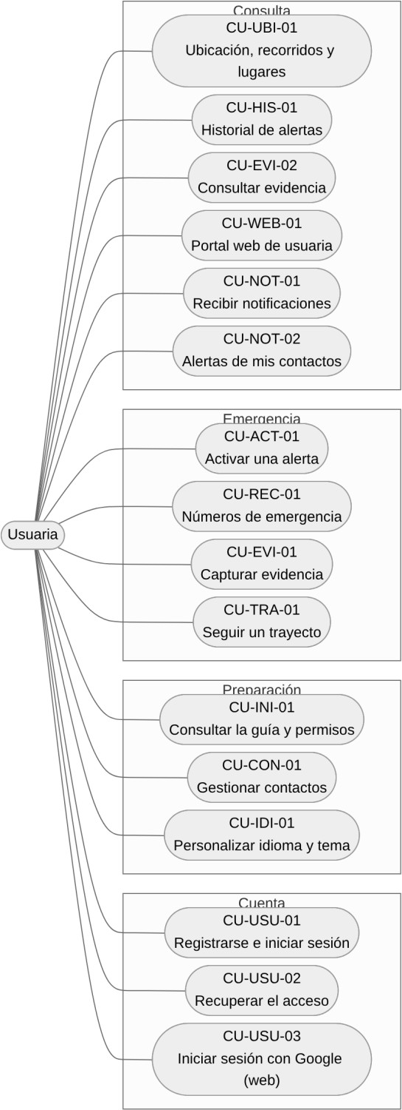
Nota. Elaboración propia a partir del Documento 02 (versión 2.6) y la Auditoría v4. CU-TRA-01 y CU-NOT-02 usan identificadores de requisito propuestos. Mermaid.

Figura 3
Casos de uso de las alertas
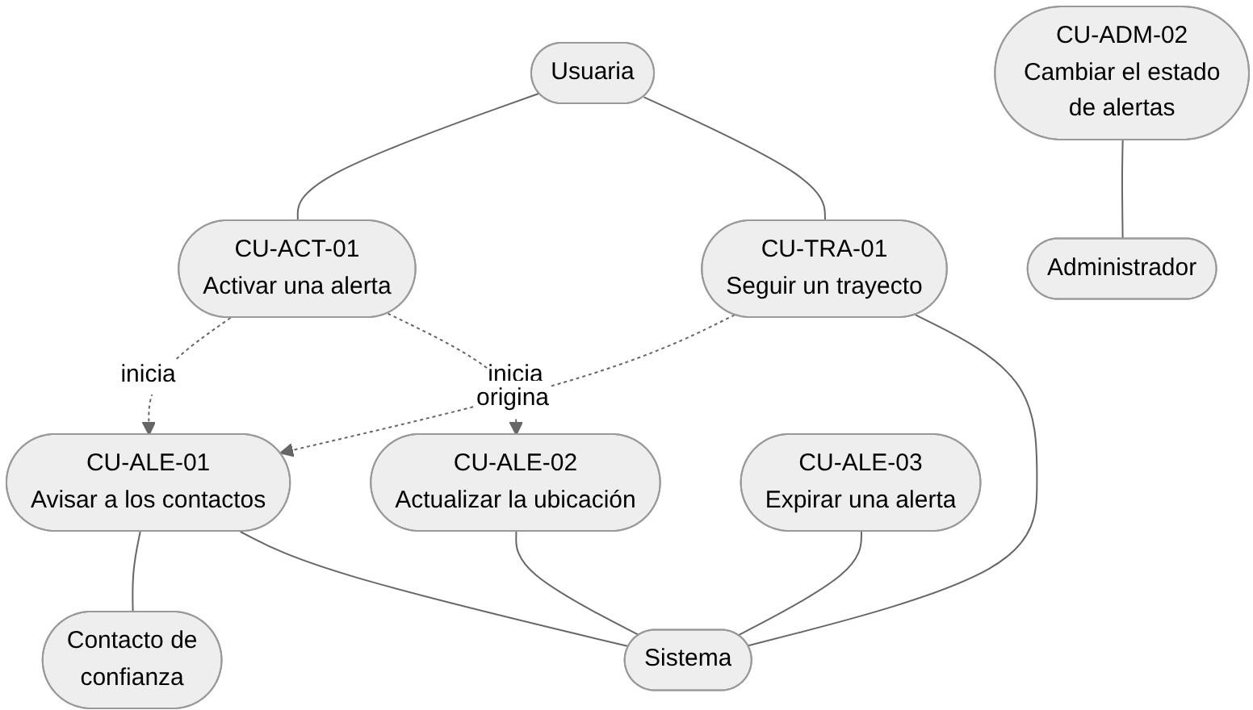
Nota. Elaboración propia a partir del Documento 02 (versión 2.6) y la Auditoría v4 (Fase 4). El trayecto puede originar una alerta sin intervención de la usuaria (RF-TRA-002, propuesto). Mermaid.

Figura 4
Casos de uso de administración
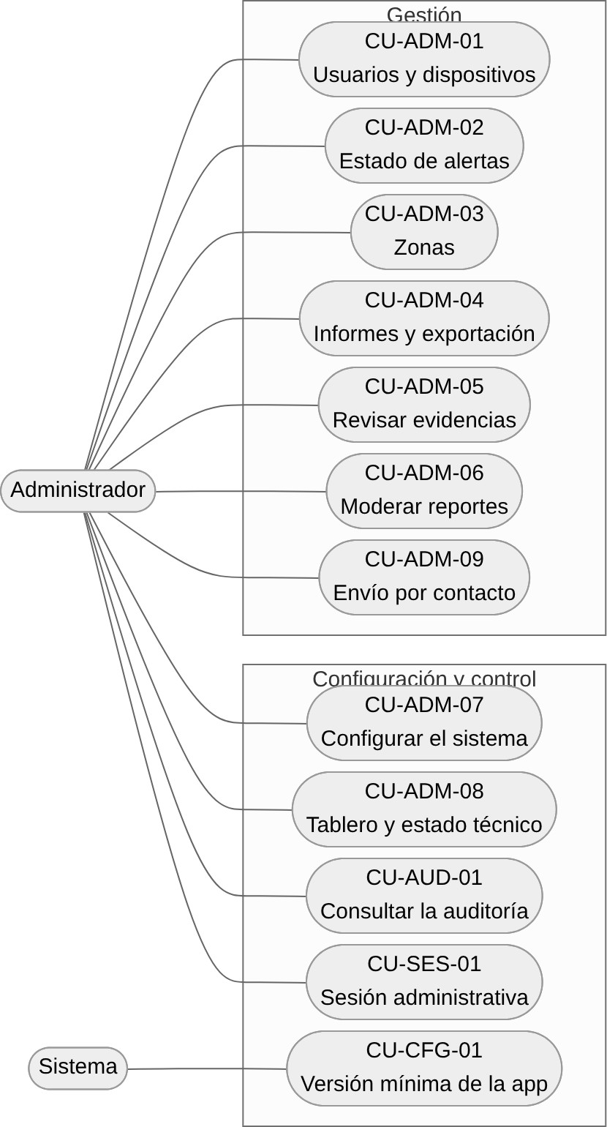

Nota. Elaboración propia a partir del Documento 02 (versión 2.6). Mermaid.

Diagramas de actividad y de estados
Los diagramas de actividad representan decisiones y caminos alternativos. La Figura 5 describe la activación de una alerta e incluye la ventana de 5 segundos (RN-08) y la cancelación con PIN de coacción. La Figura 6 describe el seguimiento de la ubicación mientras la alerta está activa, con los intervalos de RN-09: cada 15 segundos durante los primeros 5 minutos, luego cada 30 segundos, o cada 60 segundos en modo ahorro. En ambos, los caminos sin conexión o sin permiso no terminan en el mismo estado que una comunicación confirmada. El método de activación mostrado es el botón de la aplicación; la activación por movimiento del teléfono (RF-ACT-001), desde la sección de contactos (RF-ACT-003) y con el widget (RF-ACT-002) sigue el mismo flujo, con su propio método registrado, y la activación desde la pantalla de bloqueo (RF-ACT-004) está retirada.

Figura 5
Actividad: activación de una alerta
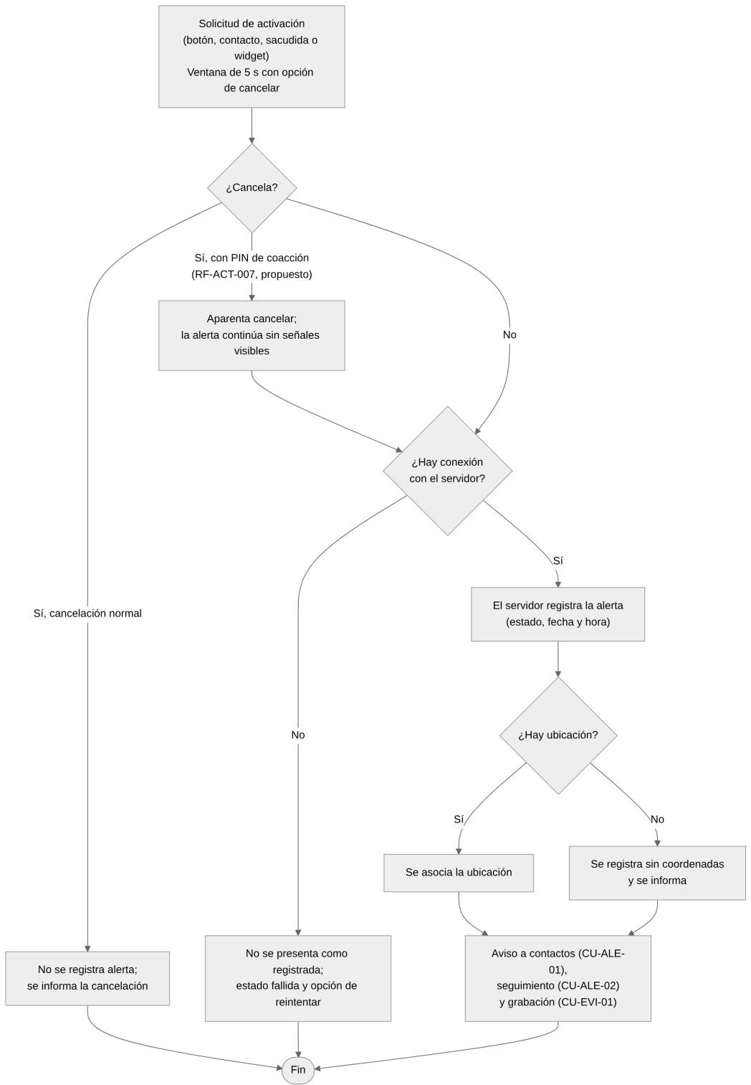
Nota. Elaboración propia a partir del Documento 02 (versión 2.6) y la Auditoría v4 (RF-ACT-005, RF-ACT-006, RF-ACT-007, RF-ALE-001, RN-14). La activación desde la
pantalla de bloqueo (RF-ACT-004) está retirada. El momento en que actúa el PIN de coacción no está definido en esta versión. Mermaid.

Figura 6
Actividad: seguimiento de la ubicación de una alerta activa
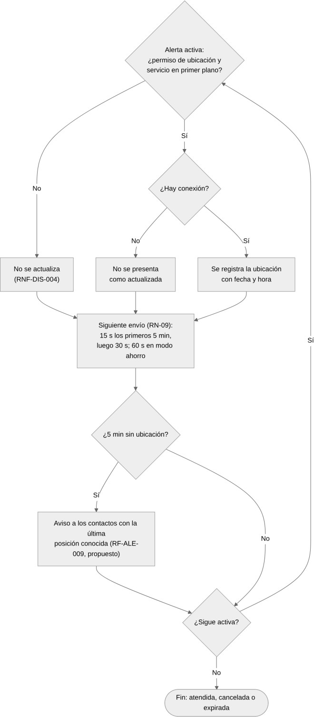
Nota. Elaboración propia a partir del Documento 02 (versión 2.6) y la Auditoría v4 (RF-ALE-003, RF-ALE-009, RN-09, RNF-DIS-004). Mermaid.
La Figura 7 muestra los estados de una alerta. Las transiciones del sistema son las de RF-ALE-007: a los 25 minutos la aplicación pregunta a la usuaria si sigue en peligro; si

responde que sí, la alerta se extiende 30 minutos; sin respuesta pasa a «sin respuesta» y continúa en modo ahorro; al alcanzar el tope de 2 horas se cierra como expirada. Los cambios hechos por el administrador (RF-ALE-008) aparecen punteados porque la matriz de transiciones permitidas no está definida en esta versión.

Figura 7
Estados de una alerta

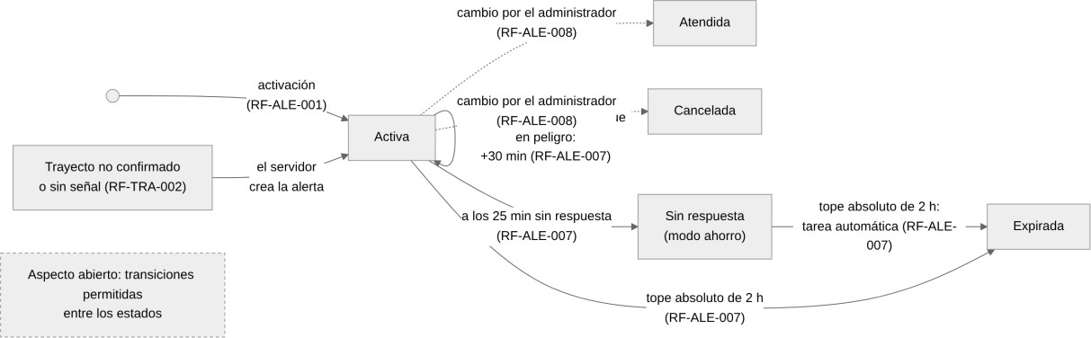
Nota. Elaboración propia a partir del Documento 02 (versión 2.6) y la Auditoría v4 (RF-ALE-001, RF-ALE-007, RF-ALE-008, RF-TRA-002). Las líneas punteadas son transiciones por definir. Mermaid.

Diagramas de secuencia de análisis
Las secuencias identifican participantes y mensajes lógicos, sin definir clases ni rutas de la API. La Figura 8 muestra la activación de una alerta e indica que solicitar un aviso no equivale a una entrega comprobada (RN-05). La Figura 9 muestra la consulta del historial o de las evidencias, con la verificación de autorización.

Figura 8
Secuencia: activación de una alerta
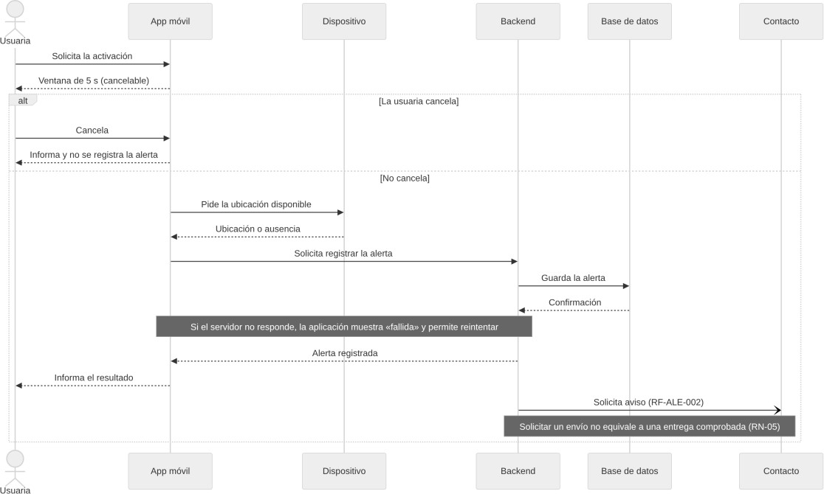
Nota. Elaboración propia a partir del Documento 02 (versión 2.6) y la Auditoría v4. El envío del aviso se registra por contacto y canal (RF-ALE-002); solicitarlo no equivale a una entrega comprobada (RN-05). Mermaid.

Figura 9
Secuencia: consulta del historial o de las evidencias
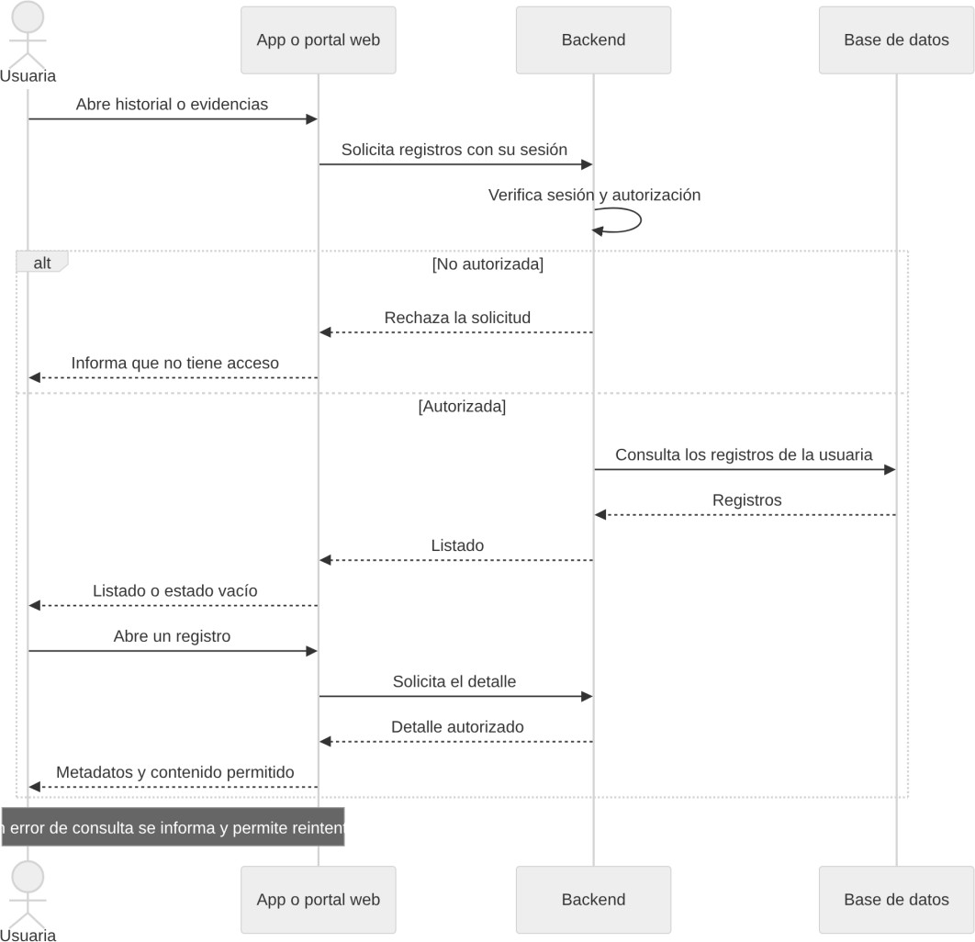
Nota. Elaboración propia a partir del Documento 02 (versión 2.6) y la Auditoría v4. Mermaid.

Modelo de dominio
El modelo de dominio identifica los conceptos del problema y sus asociaciones. No es un esquema físico: no define tipos, claves ni índices, que corresponden al Documento
06. La Tabla 5 describe las entidades conceptuales; la Figura 10 muestra las de la usuaria y la Figura 11, las administrativas.

Tabla 5
Entidades del modelo de dominio

Entidad | Responsabilidad | Relaciones esperadas
Usuaria | Identidad y configuración de la cuenta. | Configura contactos, usa dispositivos, activa alertas, guarda lugares y realiza recorridos.
Contacto de confianza | Persona elegida como destinataria de los avisos. | Pertenece a una usuaria y recibe avisos.
Dispositivo | Terminal asociado a la usuaria. | Se asocia a una usuaria.
Alerta | Evento de emergencia con estado, fecha y hora de activación, hora de fin y motivo de origen (activación de la usuaria, trayecto no confirmado o señal perdida; Auditoría v4). | Pertenece a una usuaria; agrupa ubicaciones, avisos y evidencias.
Ubicación | Coordenadas con fecha y hora, cuando están disponibles. | Se asocia a una alerta o a un recorrido.
Aviso a contacto | Resultado del envío por contacto y canal, con intentos y motivo. Estados: pendiente, enviado y fallido (Documento 02); enviado, entregado, «Ya fue vista» y «No la vio a tiempo» (Auditoría v4). Aspecto abierto: estados oficiales. | Une una alerta con un contacto.
Evidencia | Audio o video asociado a una alerta, con su huella de verificación. | Pertenece a una alerta.
Trayecto (propuesto) | Desplazamiento que la usuaria informa con destino y hora estimada de llegada; solo hay uno activo por usuaria. | Pertenece a una usuaria; puede originar una alerta.
Mensaje de la alerta (propuesto) | Mensaje de hasta 500 caracteres entre la usuaria y sus contactos durante una alerta. | Pertenece a una alerta.
Lugar guardado y recorrido | Información de ubicación de la usuaria. | Pertenecen a una usuaria; el recorrido agrupa ubicaciones.
Zona | Área geográfica con clasificación de riesgo. | La gestiona el administrador.
Informe de alertas | Conjunto de alertas elegidas por el administrador, exportable. | Incluye alertas.
Reporte de usuaria | Reporte sobre una usuaria sujeto a moderación. | Se refiere a una usuaria.
Registro de auditoría | Operación administrativa con actor, rol, IP, fecha y origen. | Lo genera una acción del administrador o del sistema.
Parámetro del sistema | Valor configurable (límite de contactos, duración máxima, inactividad, versión mínima). | Lo modifica el administrador.

Figura 10
Modelo de dominio: usuaria, alertas y ubicación
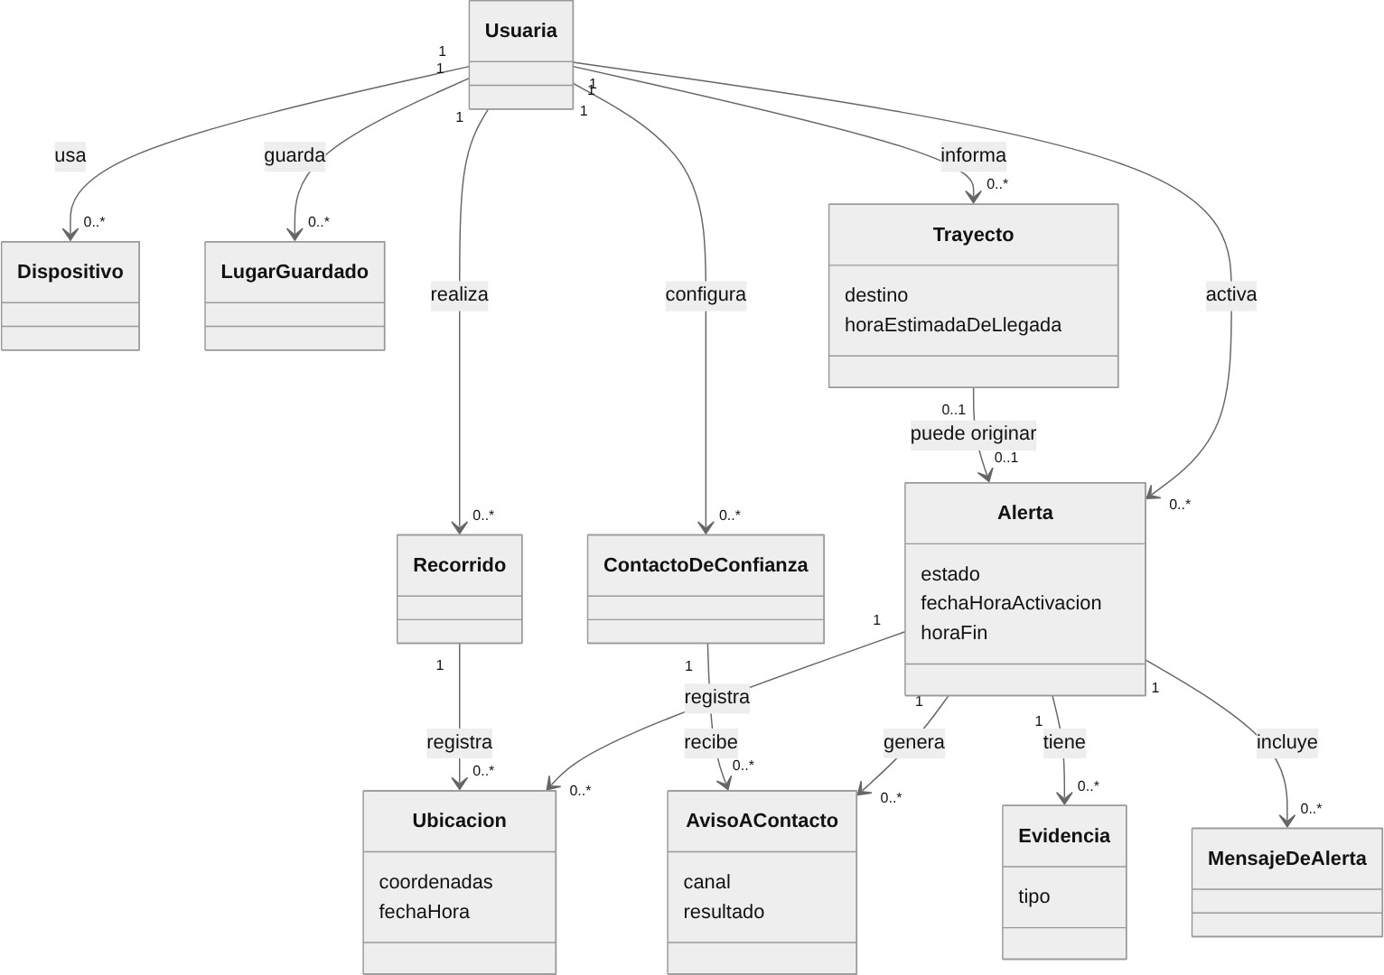
Nota. Elaboración propia a partir del Documento 02, sección 8, y la Auditoría v4. Modelo conceptual: Trayecto y MensajeDeAlerta corresponden a requisitos propuestos; las cardinalidades se confirman con el Documento 06. Mermaid.

Figura 11
Modelo de dominio: administración
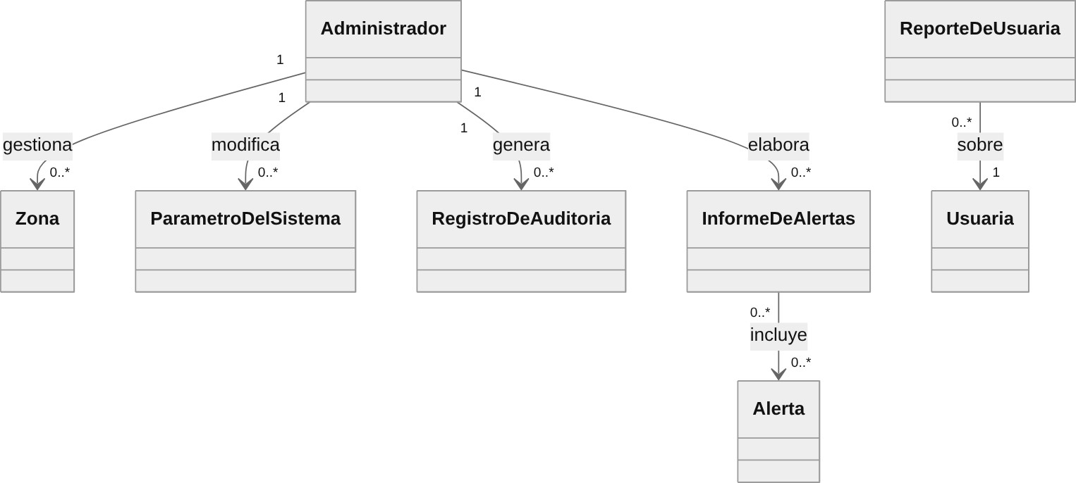
Nota. Elaboración propia a partir del Documento 02, sección 8. Modelo conceptual. Mermaid.

Reglas y validaciones

Reglas del Documento 02 aplicadas al análisis
Las reglas de negocio se definen una sola vez, en el Documento 02 (RN-01 a RN-15). La Tabla 6 indica el tema de cada regla y los casos de uso donde se aplica, sin repetir su redacción.

Tabla 6
Reglas de negocio y casos de uso donde se aplican

Regla | Tema | Casos de uso
RN-01 | Acceso a funciones administrativas por rol | CU-ADM-01 a CU-ADM-09, CU-AUD-01, CU-SES-01
RN-02 | Límite de contactos validado en el servidor | CU-CON-01
RN-03 | Duración de la alerta: pregunta a los 25 minutos, extensión de 30 minutos, modo ahorro sin respuesta y tope absoluto de 2 horas | CU-ALE-03
RN-04 | La auditoría no se modifica ni se elimina | CU-AUD-01
RN-05 | Un aviso pendiente no es envío ni recepción | CU-ALE-01, CU-HIS-01, CU-NOT-02
RN-06 | Los cambios de configuración exigen confirmación y registro | CU-ADM-07
RN-07 | Los reportes exportados respetan filtros y permisos | CU-ADM-04
RN-08 | Ventana de 5 segundos para cancelar la activación | CU-ACT-01
RN-09 | Envío de la ubicación cada 15 s los primeros 5 minutos, luego cada 30 s, o cada 60 s en modo ahorro, mientras la alerta está activa | CU-ALE-02
RN-10 | Sin llamadas automáticas | CU-REC-01
RN-11 | Tres canales de asistencia: 123, línea púrpura y línea de salud mental | CU-REC-01
RN-12 | Seis temas visuales | CU-IDI-01
RN-13 | Ubicación actual distinta de la última ubicación registrada | CU-INI-01, CU-ACT-01, CU-ALE-01, CU-ALE-02, CU-UBI-01, CU-WEB-01, CU-TRA-01
RN-14 | Grabación automática de audio y video con la alerta activa y los permisos concedidos | CU-EVI-01
RN-15 | Sin garantía de respuesta de contactos ni de autoridades | CU-ALE-01, CU-WEB-01 y todo el  documento

Correspondencia con las reglas del documento anterior
El documento anterior usaba los códigos RN-01 a RN-08 con contenido distinto al del Documento 02. Para evitar colisiones, esos códigos se retiran y sus contenidos se remiten a las reglas vigentes, según la Tabla 7.

Tabla 7
Reglas anteriores y su destino

Código anterior | Tema anterior | Destino
RN-01 | Funciones privadas requieren identificación y autorización | RNF-SEG-004 y RN-01 (administración)
RN-02 | Periodo de 5 segundos | RN-08 (decidido: ventana de cancelación)

Código anterior | Tema anterior | Destino
RN-03 | Actualización cada 3 minutos | RN-09 (el valor de 3 minutos se sustituyó por los intervalos de 15, 30 y 60 s que fija el Documento 02, versión 2.4, según la Auditoría v4)
RN-04 | Cuatro números de emergencia | RN-11 (el Documento 02, versión 2.4, fija tres canales de asistencia)
RN-05 | Ausencia de ubicación no es ubicación válida | RN-13
RN-06 | Datos consultados corresponden al usuario autorizado | RNF-SEG-004
RN-07 | Seis temas visuales | RN-12
RN-08 | No confirmar entrega sin evidencia del resultado | RN-05

Validaciones derivadas
La Tabla 8 reúne las validaciones que el análisis exige en cada caso. Los detalles de campos y valores se definen en el Documento 02.

Tabla 8
Validaciones derivadas del análisis

Validación | Casos de uso | Fuente
Datos obligatorios y formato del registro; aceptación de los términos y de la política de privacidad | CU-USU-01 | RF-USU-001, RF-USU-007
Permiso del dispositivo antes de acceder al recurso | CU-INI-01, CU-ACT-01, CU-EVI-01 | RF-PER-001 a RF-PER-005
Límite de contactos validado en el servidor | CU-CON-01 | RN-02
Cancelación solo dentro de la ventana de 5 segundos | CU-ACT-01 | RN-08
Ubicación incluida solo si está disponible | CU-ACT-01, CU-ALE-01, CU-ALE-02 | RN-13
Solo se consultan registros de la usuaria autenticada | CU-HIS-01, CU-EVI-02, CU-WEB-01 | RNF-SEG-004
Rol autorizado para operar funciones administrativas | CU-ADM-01 a CU-ADM-09, CU-AUD-01 | RN-01
Ubicación enviada con la frecuencia de RN-09 | CU-ALE-02 | RN-09
Código de recuperación de 6 dígitos verificado y con intentos limitados | CU-USU-02 | RF-USU-002
Confirmación del cambio y valor dentro del rango permitido | CU-ADM-07 | RN-06
Transición de estado de alerta permitida (la matriz no está definida en esta versión) | CU-ADM-02 | RF-ALE-008
Contraseña actual correcta y nueva de al menos ocho caracteres | CU-SES-01 | RF-SES-003
Un solo trayecto activo por usuaria | CU-TRA-01 | RF-TRA-001
Mensaje de la alerta de hasta 500 caracteres | CU-ALE-01 | RF-ALE-010

Escenarios alternativos y excepciones
En un producto de apoyo a emergencias, la calidad del análisis se aprecia en los caminos que no son el funcionamiento ideal. La Tabla 9 delimita qué puede comunicar el sistema de forma responsable cuando una dependencia no responde.

Tabla 9
Escenarios alternativos y excepciones

Situación | Respuesta funcional esperada | Casos de uso | Punto a validar
Sin conectividad | La aplicación no presenta como registrada, enviada o actualizada una operación que no se completó. Si el servidor no responde, la alerta aparece como fallida y la usuaria puede reintentar (Auditoría v4); el Documento 07 (CP-SOS-003) registraba que no había reintento ni cola. Las evidencias se suben con una cola con reintento cada 15 s y las señales del trayecto se guardan para enviarlas después. | CU-ACT-01, CU-ALE-02, CU-TRA-01 | Repetir la prueba sin conexión y actualizar CP-SOS-003 (Documento 07).
Servicio inactivo (arranque en frío) | El primer registro de una alerta o la primera consulta de evidencias puede tardar entre 1 y 3 minutos; la aplicación no presenta la operación como completada hasta recibir respuesta. | CU-ACT-01, CU-EVI-02, CU-HIS-01 | Mitigación (reintento o aviso a la usuaria); Documento 08.
Ubicación no disponible | Se informa que no hay ubicación; la alerta se registra sin coordenadas y no se muestra una ubicación inventada. | CU-ACT-01, CU-ALE-01, CU-ALE-02, CU-UBI-01 | Política de actualización posterior.
Permiso denegado | Se explica qué función queda limitada y se permite revisar los permisos. | CU-INI-01, CU-ACT-01, CU-EVI-01 | Comportamiento por versión de Android.
Falla de un canal de aviso (correo o FCM) | El resultado se registra como fallido, con sus intentos y su motivo; un aviso pendiente no se presenta como enviado. | CU-ALE-01 | Estados oficiales del aviso.
Contacto sin la aplicación | Recibe el correo con el enlace de seguimiento y no la notificación push; puede seguir la alerta y responder mensajes mediante el enlace (RF-ALE-011). | CU-ALE-01 | Ninguno.
Sin contactos configurados | Se indica la ausencia de destinatarios. | CU-ACT-01 | Si se permite activar la alerta.
Límite de contactos superado | El servidor rechaza el contacto e informa el máximo permitido. | CU-CON-01 | Valor del límite.
Cancelación dentro de la ventana de 5 segundos | No se registra alerta y se informa la cancelación. | CU-ACT-01 | Tolerancia de tiempo y segundo plano.
Alerta que supera el tiempo inicial | A los 25 minutos se pregunta a la usuaria si sigue en peligro; si responde que sí, se suman 30 minutos; sin respuesta, la alerta pasa a «sin respuesta», continúa en modo ahorro y se avisa a los contactos. Al alcanzar el tope de 2 horas se cierra y se registra su hora de fin (RN-03). | CU-ALE-03 | Ninguno.
Aplicación en segundo plano con alerta activa | El seguimiento de la ubicación se mantiene mediante servicios en primer plano con notificación persistente (RNF-DIS-004, Implementada), sujeto a las restricciones de Android por fabricante. | CU-ALE-02, CU-TRA-01 | Pruebas con el APK release y en el Infinix; permiso de ubicación en segundo plano declarado sin uso (S14).

Situación | Respuesta funcional esperada | Casos de uso | Punto a validar
Teléfono apagado o sin conexión | El sistema solo muestra la última ubicación registrada, con su fecha y hora. No localiza el teléfono. | CU-UBI-01, CU-WEB-01 | Ninguno.
Evidencia inexistente o no disponible | Se muestra un estado vacío o un error, sin afirmar que el contenido fue recuperado. | CU-EVI-02, CU-ADM-05 | Formato y tamaño máximo de las evidencias.
Acceso no autorizado | El sistema rechaza la operación y no muestra información de otras cuentas. | CU-HIS-01, CU-EVI-02, CU-ADM-01 a CU-ADM-09 | Qué ubicaciones ve el administrador (S2).
Código de recuperación incorrecto, vencido o con intentos agotados | No se restablece el acceso y se informa el motivo. | CU-USU-02 | Vigencia y número de intentos como requisitos.
Sesión administrativa inactiva | Se cierra la sesión y se registra el cierre. | CU-SES-01 | Umbral predeterminado.
Transición de estado no permitida | Se rechaza el cambio y se informa el motivo. | CU-ADM-02 | Matriz de transiciones.
Ruta inexistente de la API | Debe responder 404 sin error interno. El Documento 02 (versión 2.6) marca RNF-API-001 como Implementada según la Auditoría v4 (GlobalExceptionHandlerTest); el defecto abierto del Documento 07 (CP-SEG-003, respuesta 500) sigue abierto hasta repetir la prueba. | Casos que usan la API | Revalidación con CP-SEG-003.
Versión obsoleta de la aplicación | Se aplica la conducta definida para la versión mínima. | CU-CFG-01 | Conducta: bloqueo, aviso u otra.
Servicio externo sin respuesta (mapas, autenticación) | Se informa el fallo sin mostrar una operación como exitosa. | CU-UBI-01, CU-USU-03 | Proveedor de mapas de la web.
Trayecto vencido o sin señal | El servidor crea una alerta con el motivo correspondiente y avisa a los contactos; con el servicio inactivo, la alerta puede retrasarse de 1 a 3 minutos. | CU-TRA-01, CU-ALE-01 | Aprobación de RF-TRA-002 y de sus criterios de tiempo.
Señal perdida durante una alerta | Tras 5 minutos sin ubicación se avisa a los contactos con la última posición conocida, sin presentarla como ubicación actual. | CU-ALE-01, CU-ALE-02 | Aprobación de RF-ALE-009.
Introducción del PIN de coacción | La alerta continúa sin señales visibles y los contactos reciben una sola vez el aviso de coacción. | CU-ACT-01 | Momento en que actúa y relación con RF-ACT-006.
Eliminación de la cuenta | Según la Auditoría v4, la aplicación llama a DELETE /api/users/me y la web permite solicitar la eliminación, que gestiona la administración (A-07). | CU-USU-01, CU-ADM-06 | Datos que se eliminan y conservan (RF-USU-006).

Matriz de trazabilidad del análisis

Matriz de requisitos funcionales
La Tabla 10 relaciona cada requisito funcional del Documento 02 con los casos de uso, las historias y las figuras que lo representan. Los requisitos no funcionales se tratan en el diseño (Documento 05). Un guion indica que el requisito no tiene elemento de análisis.

Tabla 10
Trazabilidad de los requisitos funcionales

Requisito | Nombre | Casos de uso | Historias | Figuras
RF-PER-001 | Permiso de contactos | CU-INI-01 | - | 2
RF-PER-002 | Permiso de ubicación | CU-INI-01 CU-UBI-01 | - | 2
RF-PER-003 | Permiso de notificaciones | CU-INI-01 CU-NOT-01 | - | 2
RF-PER-004 | Permiso de micrófono | CU-INI-01 | - | 2
RF-PER-005 | Permiso de cámara | CU-INI-01 | - | 2
RF-PER-006 | Ajustes de protección en segundo plano y estado de los permisos (propuesto) | CU-INI-01 CU-TRA-02 | - | 2
RF-USU-001 | Registro de usuaria | CU-USU-01 | HU-USU-001 | 2
RF-USU-002 | Recuperación de cuenta | CU-USU-02 | HU-USU-002 | 2
RF-USU-003 | Inicio de sesión en la aplicación móvil | CU-USU-01 | HU-USU-001 | 2
RF-USU-004 | Cierre de sesión | CU-USU-01 | - | 2
RF-USU-005 | Inicio de sesión con Google en la web | CU-USU-03 | - | 2
RF-USU-006 | Eliminación de la cuenta (propuesto) | CU-USU-01 | - | 2
RF-USU-007 | Aceptación de términos y política de privacidad (propuesto) | CU-USU-01 | - | 2
RF-USU-008 | Perfil de la usuaria en la aplicación móvil (propuesto) | CU-USU-01 | - | 2
RF-USU-009 | Cambio de contraseña de la usuaria (propuesto) | CU-USU-01 | - | 2
RF-CON-001 | Gestión de contactos de confianza | CU-CON-01 | HU-CON-001 | 2
RF-CON-002 | Límite de contactos de confianza | CU-CON-01 | HU-CON-001 | 2
RF-INI-001 | Guía interactiva | CU-INI-01 | - | 2
RF-ALE-001 | Activación y registro de alertas | CU-ACT-01 | HU-ACT-001 | 3, 5, 8
RF-ALE-002 | Aviso a los contactos de confianza | CU-ALE-01 | HU-ALE-001 | 3, 5, 8
RF-ALE-003 | Actualización de ubicación durante una alerta activa | CU-ALE-02 | HU-ALE-002 | 3, 6
RF-ALE-004 | Modalidades de alerta | CU-ACT-01 | - | 3, 5
RF-ALE-005 | Mini alertas y recordatorios | CU-ALE-03 CU-TRA-01 CU-TRA-02 | - | 3, 7
RF-ALE-006 | Reenvío del aviso si ningún contacto lo abre | CU-ALE-01 | HU-ALE-001 | 3, 5, 8
RF-ALE-007 | Expiración automática de alertas | CU-ALE-03 | - | 3, 7
RF-ALE-008 | Cambio de estado de una alerta | CU-ADM-02 | - | 3, 7
RF-ALE-009 | Aviso por señal perdida durante la alerta (propuesto) | CU-ALE-01 | - | 3, 6
RF-ALE-010 | Chat de la alerta (propuesto) | CU-ALE-01 | - | 3
RF-ALE-011 | Seguimiento de la alerta mediante enlace (propuesto) | CU-ALE-01 | - | 3
RF-ALE-012 | Finalización de la alerta por la usuaria (propuesto) | CU-ACT-01 | - | 3, 5
RF-ALE-013 | Seguimiento de alertas enviadas a contactos (propuesto) | CU-ALE-01 CU-HIS-01 | - | 3, 9
RF-ACT-001 | Activación mediante acelerómetro | CU-ACT-01 | - | 3, 5, 8
RF-ACT-002 | Activación mediante widget | CU-ACT-01 | - | 3, 5, 8
RF-ACT-003 | Activación desde la sección de contactos | CU-ACT-01 | - | 3, 5, 8

Requisito | Nombre | Casos de uso | Historias | Figuras
RF-ACT-004 | Activación desde la pantalla de bloqueo (Retirado) | Ninguno (retirado de la aplicación) | - | 3, 5, 8
RF-ACT-005 | Activación desde la aplicación | CU-ACT-01 | HU-ACT-001 | 3, 5, 8
RF-ACT-006 | Ventana de cancelación antes de emitir la alerta | CU-ACT-01 | HU-ACT-002 | 3, 5, 8
RF-ACT-007 | PIN de coacción (propuesto) | CU-ACT-01 | - | 3, 5, 8
RF-ACT-008 | PIN de cancelación de una alerta emitida (propuesto) | CU-ACT-01 CU-TRA-02 | - | 3, 5
RF-ACT-009 | Cancelación con el botón de volumen (propuesto) | CU-ACT-01 | - | 3, 5
RF-ACT-010 | Selección de los métodos de activación (propuesto) | CU-ACT-01 | - | 3
RF-ACT-011 | «Avísame si no llego» como método de activación (propuesto) | CU-TRA-01 | - | 3, 7
RF-EVI-001 | Grabación de video | CU-EVI-01 | HU-EVI-001 | 2
RF-EVI-002 | Grabación de audio | CU-EVI-01 | HU-EVI-001 | 2
RF-EVI-003 | Almacenamiento de evidencias | CU-EVI-01 | HU-EVI-001 | 2
RF-EVI-004 | Copia privada de las evidencias en el dispositivo (propuesto) | CU-EVI-01 | - | 2
RF-REC-001 | Consulta de números de emergencia | CU-REC-01 | HU-REC-001 | 2
RF-REC-002 | Acceso al marcador telefónico | CU-REC-01 | HU-REC-001 | 2
RF-NOT-001 | Avisos informativos en la aplicación | CU-NOT-01 | - | 2
RF-NOT-002 | Notificaciones de emergencia | CU-NOT-01 | - | 2
RF-NOT-003 | Notificación persistente de alerta activa | CU-NOT-01 | - | 2
RF-NOT-004 | Alertas recibidas de mis contactos (propuesto) | CU-NOT-02 | - | 2
RF-NOT-005 | Modo discreto y preferencias de notificación (propuesto) | CU-NOT-01 | - | 2
RF-NOT-006 | Aviso de inicio de sesión en otro dispositivo (propuesto) | CU-NOT-01 | - | 2
RF-NOT-007 | Consulta de notificaciones recibidas (propuesto) | CU-NOT-01 | - | 2
RF-UBI-001 | Visualización de la ubicación actual | CU-UBI-01 | HU-UBI-001 | 2
RF-UBI-002 | Consulta del historial de recorridos | CU-UBI-01 | - | 2
RF-UBI-003 | Consulta de lugares guardados | CU-UBI-01 | - | 2
RF-UBI-004 | Ubicaciones asociadas a alertas | CU-UBI-01 | - | 2
RF-UBI-005 | Zonas auxiliares en el mapa | CU-UBI-01 | - | 2
RF-UBI-006 | Alta y edición de lugares guardados (propuesto) | CU-UBI-01 | - | 2
RF-UBI-007 | Creación de recorridos (propuesto) | CU-UBI-01 | - | 2
RF-UBI-008 | Compartir una ubicación y navegar hacia ella (propuesto) | CU-UBI-01 | - | 2
RF-HIS-001 | Estado de los avisos en el historial | CU-HIS-01 | HU-HIS-001 | 2, 9
RF-HIS-002 | Consulta del historial de alertas y su detalle (propuesto) | CU-HIS-01 | - | 2, 9
RF-IDI-001 | Cambio de idioma | CU-IDI-01 | - | 2
RF-TEM-001 | Cambio de tema visual | CU-IDI-01 | - | 2
RF-WEB-001 | Inicio de sesión en la web | CU-USU-03 CU-WEB-01 | HU-WEB-001 | 2
RF-WEB-002 | Consulta y gestión del perfil | CU-WEB-01 | - | 2
RF-WEB-003 | Consulta de alertas | CU-WEB-01 | HU-WEB-001 | 2
RF-WEB-004 | Consulta del historial | CU-HIS-01 | HU-HIS-001 | 2, 9
RF-WEB-005 | Consulta de ubicaciones | CU-UBI-01 CU-WEB-01 | HU-WEB-001 | 2
RF-WEB-006 | Visualización de evidencias | CU-EVI-02 | HU-EVI-002 | 2, 9
RF-WEB-007 | Página de presentación (propuesto) | CU-WEB-01 | - | 2
RF-WEB-008 | Contactos de emergencia en la web (propuesto) | CU-CON-01 | - | 2
RF-WEB-009 | Asistencia en la web (propuesto) | CU-REC-01 | - | 2
RF-WEB-010 | Estado del dispositivo (propuesto) | CU-WEB-01 | - | 2
RF-WEB-011 | Alertas de mis contactos en la web (propuesto) | CU-NOT-02 | - | 2
RF-WEB-012 | Conservación y descarga de evidencias (propuesto) | CU-EVI-02 | - | 2, 9
RF-WEB-013 | Inicio del panel de la usuaria (propuesto) | CU-WEB-01 | - | 2
RF-ADM-001 | Gestión de usuarios | CU-ADM-01 | HU-ADM-001 | 4
RF-ADM-002 | Consulta administrativa de alertas | CU-ADM-02 | HU-ADM-001 | 3, 7

Requisito | Nombre | Casos de uso | Historias | Figuras
RF-ADM-003 | Gestión de zonas | CU-ADM-03 | - | 4
RF-ADM-004 | Gestión y exportación de reportes | CU-ADM-04 | HU-ADM-001 | 4
RF-ADM-005 | Consulta administrativa del envío por contacto | CU-ADM-09 | - | 4
RF-ADM-006 | Gestión de dispositivos | CU-ADM-01 | - | 4
RF-ADM-007 | Consulta y revisión de evidencias | CU-ADM-05 | - | 4
RF-ADM-008 | Configuración del sistema | CU-ADM-07 | HU-ADM-002 | 4
RF-ADM-009 | Reportes de usuarias y moderación | CU-ADM-06 | HU-ADM-001 | 4
RF-ADM-010 | Estado técnico del sistema | CU-ADM-08 | - | 4
RF-ADM-011 | Tablero administrativo (propuesto) | CU-ADM-08 | - | 4
RF-ADM-012 | Gestión de puntos de ayuda (propuesto) | CU-ADM-03 | - | 4
RF-AUD-001 | Registro de auditoría administrativa | CU-AUD-01 | HU-ADM-003 | 4
RF-AUD-002 | Valor anterior y valor nuevo | CU-AUD-01 | HU-ADM-002 | 4
RF-AUD-003 | Inmutabilidad de la auditoría | CU-AUD-01 | - | 4
RF-AUD-004 | Consulta y exportación de la auditoría | CU-AUD-01 | HU-ADM-003 | 4
RF-SES-001 | Registro de eventos de sesión administrativa | CU-SES-01 | - | 4
RF-SES-002 | Cierre automático por inactividad | CU-SES-01 | HU-SES-001 | 4
RF-SES-003 | Cambio de contraseña administrativa | CU-SES-01 | - | 4
RF-CFG-001 | Configuración pública para las aplicaciones | CU-CFG-01 | - | 4
RF-TRA-001 | Inicio y seguimiento de un trayecto (propuesto) | CU-TRA-01 | - | 2, 3
RF-TRA-002 | Alerta automática por trayecto no confirmado o sin señal (propuesto) | CU-TRA-01 | - | 3, 7
RF-TRA-003 | Protección automática al salir de lugares frecuentes (propuesto) | CU-TRA-02 | - | 3, 7

Cobertura
- Requisitos sin caso de uso: ninguno. RF-ALE-004 se vincula a CU-ACT-01 y RF-ALE-005 a CU-ALE-03, CU-TRA-01 y CU-TRA-02, con los criterios del Documento 02 (versión 2.6). RF-ACT-004 está retirado de la aplicación y no tiene caso de uso.
- Funciones sin requisito: sigue sin requisito en el Documento 02 la ubicación del día a día (Tabla 5 del Documento 02); el inicio de sesión con Google en el móvil se especifica en RF-USU-003. La ubicación del día a día no tiene caso de uso en este documento hasta que el equipo decida incorporarla (Tabla 11).
- Requisitos sin historia de usuario: 71 de 103. Las historias cubren las necesidades principales; el resto se describe en los casos de uso. Los casos CU-TRA-01, CU-TRA-02 y CU-NOT-02 no tienen historia hasta que se aprueben sus requisitos.
- Casos de uso sin requisito: ninguno.
- Historias sin caso de uso: ninguna.
- Requisitos no funcionales: sin elementos de análisis propios en este documento. Las condiciones de seguridad, disponibilidad y rendimiento se aplican en el diseño.

Pendientes y documentos relacionados

Decisiones pendientes
La Tabla 11 reúne los aspectos abiertos que afectan a los diagramas y a los casos de uso. Las demás decisiones abiertas sobre los requisitos se mantienen en el Documento 02 (Tabla 13, «Decisiones abiertas sobre los requisitos»).

Tabla 11
Aspectos abiertos que afectan al análisis

N.º | Aspecto abierto | Casos afectados | Quién lo confirma
1 | Aprobar los identificadores propuestos de las versiones 2.3 y 2.4 del Documento 02, sus criterios de aceptación y los casos CU-TRA-01 y CU-NOT-02; decidir si se redactan historias de usuario para ellos. | CU-TRA-01, CU-NOT-02, CU-ACT-01, CU-ALE-01, CU-EVI-01, CU-USU-01, CU-WEB-01, CU-ADM-08 | Equipo
2 | Aprobar la etiqueta de estado «Retirado» y retirar la activación desde la pantalla de bloqueo y desde el botón de encendido de los demás documentos. | CU-ACT-01 | Resuelto (v3.4): el equipo confirmó el retiro el 28/10/2026.
3 | Transiciones permitidas entre los estados de una alerta. | CU-ADM-02, Figura 7 | Equipo backend y producto
4 | Estados oficiales del aviso por contacto y canal. | CU-ALE-01, CU-HIS-01 | Equipo backend y móvil
5 | Qué ubicaciones ve el administrador y si la ubicación del día a día puede desactivarse o se limita a la alerta (S1, S2); retención de 7 y 30 días de las ubicaciones y cómo se informa que la última ubicación registrada ya fue borrada. | CU-ALE-02, CU-UBI-01, CU-ADM-01 | Equipo producto, backend y privacidad
6 | Permiso ACCESS_BACKGROUND_LOCATION: retirarlo de app.json o justificarlo ante Play Store (S14). | CU-INI-01, CU-ALE-02 | Resuelto (v3.4): se usa para la protección automática.
7 | Cifrado propio de las evidencias o cambio del texto «Grabación encriptada» del tutorial (S18); formato, tamaño máximo y protección de acceso de las evidencias. | CU-EVI-01, CU-EVI-02, CU-INI-01 | Equipo móvil y backend
8 | Confirmar la retención de 30 días de las evidencias como requisito. | CU-EVI-01, CU-EVI-02 | Equipo backend, producto y privacidad
9 | Alcance de la web frente a la aplicación: perfil editable, traducción del portal y vistas de trayectos y de seguridad de la alerta. | CU-WEB-01, CU-IDI-01, CU-TRA-01 | Resuelto en parte (v3.4): la web ya tiene traducción; siguen pendientes el perfil editable y las vistas de trayectos y de seguridad de la alerta.
10 | Registro del valor anterior y nuevo en la auditoría (RF-AUD-002, RN-06): implementarlo o redefinir el requisito con lo implementado, que son los nombres de las columnas. | CU-ADM-07, CU-AUD-01 | Equipo backend y seguridad
11 | Retirar el † de RF-AUD-003 y RF-SES-003 en el Documento 02 si se acepta la verificación de la Auditoría v4. | CU-AUD-01, CU-SES-01 | Resuelto en el Documento 02 (versión 2.6).
12 | Formato de exportación de informes: Excel según la Auditoría v4 o CSV según el Documento 02 y el Documento 07. | CU-ADM-04 | Resuelto (v3.4): PDF y CSV para Excel.
13 | Si se permite activar una alerta sin contactos configurados y si la activación desde la sección de contactos avisa solo a ese contacto. | CU-ACT-01 | Resuelto en parte (v3.4): la alerta desde un contacto avisa solo a ese contacto; falta decidir la activación sin contactos.
14 | Tolerancia de la ventana de 5 segundos y comportamiento si la aplicación pasa a segundo plano; momento en que actúa el PIN de coacción. | CU-ACT-01 | Equipo móvil y producto
15 | Reintento del SOS inicial sin conectividad: la aplicación reintenta y muestra el estado (enviando, enviada o fallida), pero sin conexión no puede crear la alerta, porque no hay cola para la creación inicial. Actualizar CP-SOS-003 en el Documento 07. | CU-ACT-01, CU-TRA-01 | Equipo móvil y QA

N.º | Aspecto abierto | Casos afectados | Quién lo confirma
16 | Alcance de las modalidades de alerta y de las mini alertas (RF-ALE-004, RF-ALE-005). | Ninguno | Resuelto (v3.4): criterios definidos en el Documento 02 (versión 2.6).
17 | Umbral de inactividad predeterminado de la sesión administrativa y conducta ante una versión obsoleta de la aplicación. | CU-SES-01, CU-CFG-01 | Resuelto (v3.4): 15 minutos; aviso no bloqueante.
18 | Biblioteca y proveedor de mapas de la web. | CU-UBI-01 | Resuelto (v3.4): Leaflet con OpenStreetMap.
19 | Funciones sin requisito: inicio de sesión con Google en el móvil y ubicación del día a día. | Ninguno | Resuelto en parte (v3.4): Google en el móvil es RF-USU-003; sigue sin requisito la ubicación del día a día (S1).
20 | Confirmar que estos diagramas sustituyen a los UML anteriores del Documento 02. | Figuras 2 a 4 | Equipo
21 | Evidencias de pruebas: El 27/10/2026 se ejecutaron 553 pruebas automatizadas, todas aprobadas (backend 351, web 39 y móvil 163), y desde el 28/10/2026 GitHub Actions las ejecuta en cada pull request; no están vinculadas a casos CP-XXX-001, por lo que ningún caso de uso pasa a Verificado. Las pruebas nativas deben repetirse con el APK v1.0.0 en los dos celulares. | Todos | Equipo QA
22 | Entrega real de correo y notificación push en el entorno desplegado: probada de forma manual entre dos teléfonos el 23/10/2026; falta registrarla en el Documento 07. | CU-ALE-01 | Equipo backend
23 | Prueba manual de la protección automática (CU-TRA-02) con el APK v1.0.0, con un desplazamiento real. | CU-TRA-02 | Equipo móvil y QA

Documentos que deben revisarse
- Documento 02 (versión 2.6): conservar sus identificadores; confirmar los vínculos con los 32 casos de uso de este documento, aprobar los identificadores propuestos y revisar qué funciones siguen sin requisito (Tabla 5). El formato de exportación ya coincide (PDF y CSV para Excel).
- Documentos 04, 05 y 09: reflejar los tres servicios (Auth, Alert y Evidence) con la base de datos compartida; el monolito y el gateway ya no están en el repositorio y la producción se publica desde la rama main. Incorporar el diseño de trayectos, de la protección automática, del PIN de coacción, del chat de la alerta y del enlace de seguimiento.
- Documento 05: asignar elementos DIS-XXX-01 a cada caso de uso y partir de las figuras de actividad y secuencia.
- Documento 06: confirmar el modelo de dominio (incluidos Trayecto y Mensaje de la alerta) frente al modelo entidad-relación de 35 tablas del Documento 06 actualizado el 28/10/2026.
- Documento 07: vincular los casos de prueba (CP-XXX-001) a los casos de uso y a los requisitos de este documento. Las 553 pruebas automatizadas ejecutadas el 27/10/2026 no están vinculadas a casos de prueba. Definir casos para los requisitos nuevos; repetir CP-SEG-003; revisar CP-SOS-003 (reintento), CP-ADM-006 (expiración) y CP-UBI-002 (frecuencia de ubicación).
- Documento 08: tratar los hallazgos de la Auditoría v4 que afectan a los casos de uso: arranque en frío del plan gratuito de Render, ubicación del día a día, eliminación de cuenta, texto «Grabación encriptada», token de la web en localStorage, accesibilidad móvil y paridad web–app.
- Documentos 01 y 12: alinear la descripción de los flujos con los casos de uso y con los límites de la sección 2.2; revisar los textos del tutorial y los tres canales de asistencia.

Referencias
ISO/IEC/IEEE. (2018). Systems and software engineering — Life cycle processes — Requirements engineering (ISO/IEC/IEEE Standard 29148:2018).
Suarez Cumaco, J. S., Sanchez Castañeda, M. S., & Bahamon Baloco, J. D. (2026a).
Documento general del proyecto Alerta Mujer (Documento 01) [Documento interno no publicado]. Servicio Nacional de Aprendizaje.
Suarez Cumaco, J. S., Sanchez Castañeda, M. S., & Bahamon Baloco, J. D. (2026b).
Especificación de requisitos de software: Proyecto Alerta Mujer (Documento 02, versión 2.6) [Documento interno no publicado]. Servicio Nacional de Aprendizaje.
Suarez Cumaco, J. S., Sanchez Castañeda, M. S., & Bahamon Baloco, J. D. (2026c). Plan de pruebas del software: ALERTA MUJER (Documento 07) [Documento interno no publicado]. Servicio Nacional de Aprendizaje.
Suarez Cumaco, J. S., Sanchez Castañeda, M. S., & Bahamon Baloco, J. D. (2026d).
Auditoría técnica ALERTA MUJER (versión 4, 24 de octubre de 2026; reemplaza a las versiones 2 y 3) [Documento interno no publicado]. Servicio Nacional de Aprendizaje.

